

ГБУ «РЕСПУБЛИКАНСКИЙ ЦЕНТР ОБЩЕСТВЕННОГО
ЗДОРОВЬЯ И МЕДИЦИНСКОЙ ПРОФИЛАКТИКИ» МЗ ЧР

ШКОЛА ЗДОРОВЬЯ

ПРОФИЛАКТИКА САХАРНОГО ДИАБЕТА

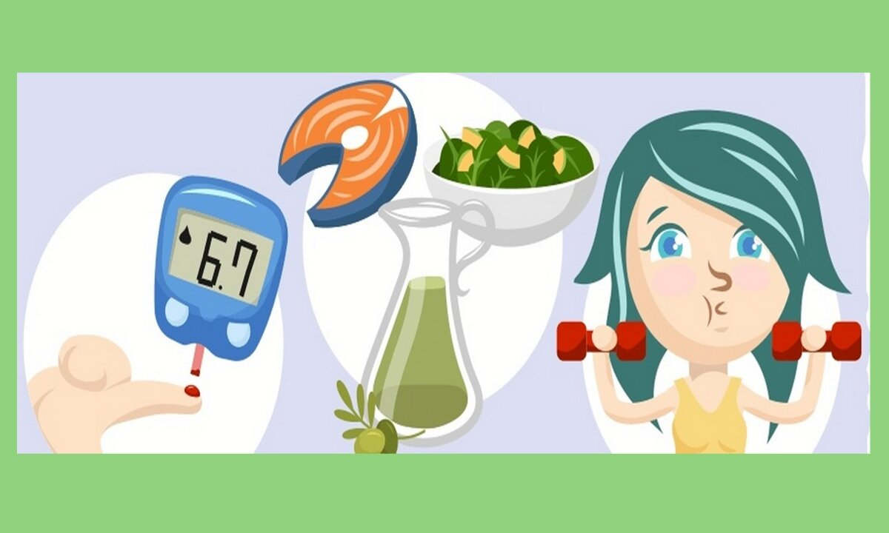

Г. Грозный
2024г.

Школа профилактики сахарного диабета
Сахарным диабетом может заболеть любой человек независимо от пола, возраста, наследственности, телосложения и стиля жизни. Начинается диабет по-разному.
Иногда человек буквально за две недели теряет 10 кг веса, пьет по 4-5 л жидкости в день и почти столько же выделяет с мочой. Это значит, что положение довольно серьезное, и лучше обратиться к врачу немедленно.
Иногда все те же симптому развиваются постепенно. В течение многих месяцев человека беспокоит сухость во рту, усиленная жажда, учащенное и обильное мочеиспускание, зуд кожи и половых органов. Могут также появиться гнойничковые высыпания на коже и слизистых, развиться пародонтоз, начаться выпадение зубов, снизиться зрение, появиться онемение в нижних и верхних конечностях.
Иногда можно ощущать себя полностью здоровым человеком, и только анализ крови выявит высокий сахар.
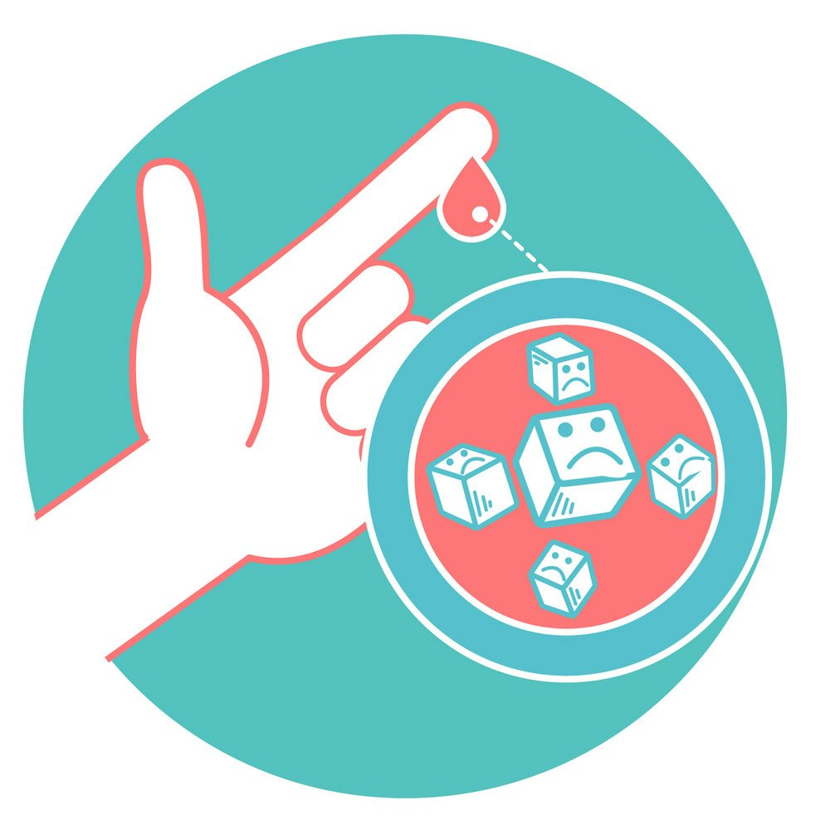

ПЛАН ЗАНЯТИЙ
N° пп | Тема занятий | Ответственный за исполнение
1 | 2 | 3
1 | А. Цели и задачи школы медицинских знаний. Знакомство с планом занятий. Понятие о сахарном диабете. Распространение сахарного диабета. Первые признаки и клиническая характеристика сахарного диабета. | Руководитель школы  Врач эндокринолог
 | В. Вводное анкетирование. Обучение методам самоконтроля при сахарном диабете. Показ видеофильма о здоровом образе жизни.
2 | А. Метаболические и поведенческие факторы риска сахарного диабета. Осложнения сахарного диабета и их клиническая характеристика. | Руководитель школы  Врач
 | В. Знакомство с рекомендациями направленной профилактики сахарного диабета по предупреждению развития осложнений. | эндокринолог
3 | А. Профилактика сахарного диабета – рациональное питание. Влияние питания на здоровье. Типы ожирения. Правила здорового питания. Этапы оздоровления, привычки питания. | Руководитель школы  Врач эндокринолог
 | В. Расчет ИМТ (индекса массы тела). Питание при сахарном диабете. Примерный суточный набор продуктов. Примерное семидневное меню.
4 | А. Профилактика сахарного диабета – борьба с гиподинамией. Важность физически активного образа жизни. Определение понятия. Модель физической активности. Особенность физической активности в различных контингентах. Тренирующий эффект физической активности. | Руководитель школы  Инструктор ЛФК
 | В. Рекомендации по самоконтролю, режиму повышения физической активности, тренирующему режиму физических нагрузок. Индивидуальное консультирование по вопросам повышения физической активности.
5 | А. Профилактика сахарного диабета – не медикаментозные методы. Рациональная психотерапия. Создание у больного адекватного отношения к болезни и лечению. Развитие устойчивости к стрессовым ситуациям. Формирование мотивации к оздоровлению. Фитотерапия. | Руководитель школы  Врач-психоневролог (ИРТ)
 | В. Обучение основам аутотренинга. Рекомендации по нормализации режима дня, рациональному распределению свободного времени. Показ приемов самомассажа.
6 | А. Профилактика осложнений сахарного диабета – отказ от вредных привычек. Распространенность курения и алкоголизма. Влияние вредных привычек на здоровье и прогноз жизни. Законодательство по ограничению курения. План действий по борьбе с потреблением алкоголя. | Руководитель школы  Врач ОМК
 | В. Способы преодоления курения. Демонстрация видеофильма "Черный ворон". Итоговое анкетирование.

Занятие 1
Что такое диабет: классификация, причины и механизмы развития.
Группа риска по сахарному диабету.

Сахар в крови необходим, поскольку именно из кровеносных сосудов он попадает во все клетки тела, где при его расщеплении вырабатывается энергия.
Глюкоза образуется в кишечнике, при переваривании содержащихся в пище углеводов. Поэтому даже у здорового человека сахар в крови после еды будет больше, чем натощак.
В среднем у здорового человека сахар в крови не должен подниматься выше 5,5 ммоль/л натощак и 8,9 ммоль/л после еды. Но для того, чтобы глюкоза проникла в клетки, необходим тот самый гормон инсулин, который подобно ключу "отпирает" клеточные стенки и пропускает сахар внутрь. Если же по каким-то причинам "дверь осталась закрытой", в организме больного сахар накапливается "на складе" (то есть в крови), а потребители (то есть клетки) остаются ни с чем. Медики называют такое состояние "голод среди изобилия".
Но на этом неприятности для организма диабетика не кончаются. Сахар тянет на себя воду из клеток. Накопившаяся в кровяном русле жидкость уходит через почки, и в организме наступает обезвоживание.
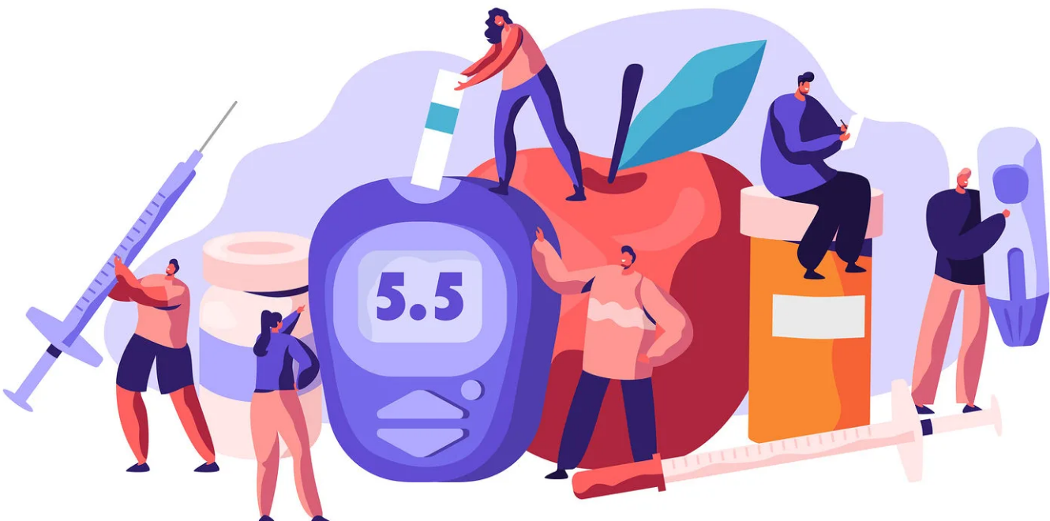

Этим объясняется так называемые "большие симптомы" диабета: сухость во рту, жажда, обильное питье (до 4-5 л в сутки) и такое же частое и обильное мочеиспускание. Поскольку человек теряет большое количество воды, а его клетки практически не получают пищи, у него начинает снижаться вес. Если на этом этапе не приступить к лечению болезни, человек погибает от диабетической комы (обезвоживание, падение давления и самоотравление организма), характерный признак развивающейся диабетической комы – наличие ацетона в моче.
Если он появился, больному нужна немедленная госпитализация.
Диабет развивается, когда инсулин по каким-то причинам не транспортирует сахар из крови к клеткам.
Инсулинозависимый диабет, или так называемый диабет I типа.
Причиной его, по-видимому, является вирусное или аутоиммунное (вызванное патологией иммунитета – защитной системы организма) поражение поджелудочной железы – органа, вырабатывающего инсулин. Если померить инсулин в крови таких больных, мы либо не обнаружим его вовсе, либо обнаружим в минимальных количествах. При такой форме диабета лечение одно – инсулин. Сразу же после начала инъекций инсулина больные буквально расцветают. Уже в первые несколько дней восстанавливается общее самочувствие, возвращается к нормальному вес.
А что касается мысли: "Я никогда не смогу сделать себе укол!", то ответ один: не надо себя недооценивать. Этому научились около 30 000 000 человек во всех странах мира (столько приблизительно сейчас больных диабетом I типа на всем земно шаре). Чем вы хуже их? А теперь, после всех ужасов, хорошая новость. Только 10-15 % диабетиков болеют диабетом I типа. У остальных выявляется так называемый диабет II типа. А это уже совсем другое заболевание, требующее совсем иного лечения.
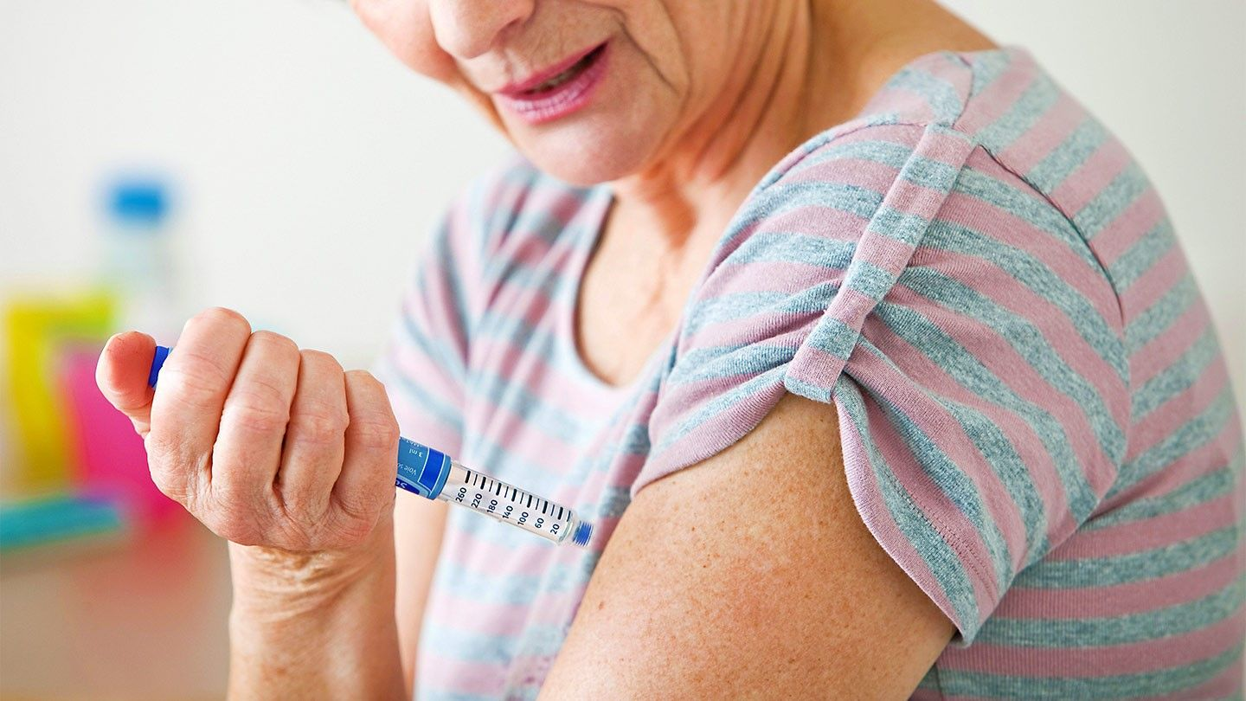

Инсулиннезависимый диабет, или диабет II типа.
У больных диабетом II типа снижена чувствительность всех клеток к инсулину. И весь инсулин, выработанный поджелудочной железой, пропадает без толку. Сахар снова не уходит в клетки, его содержание в крови повышается, и появляются все обычные симптомы диабета. Но клеток в организме много, их чувствительность снижается неравномерно, поэтому заболевание протекает гораздо легче, чем диабет I типа. Больной может долгое время не подозревать о своем заболевании.
Почему же клетки теряют чувствительность к инсулину? Основные причины две: ожирение и старение. Поэтому диабет II типа врачи называют еще диабетом пожилых и полных. Кроме того, высокий риск заболеть диабетом имеют родственники диабетиков, женщины, у которых были патологические беременности или которые рожали детей весом более 4 кг.
Первое и основное лечение – это диета с ограничением углеводов и калорийности, направленная на снижение веса и восстановление чувствительности клеток к инсулину. Если одной диетой вылечить больного не удается, к лечению подключают сахароснижающие таблетки, которые также помогают собственному инсулину больного начать свою работу. Иногда и при лечении диабета II типа приходится применять инсулин. Это происходит в тех случаях, когда больной в течение многих лет не соблюдает диету, нерегулярно принимает назначенные ему лекарства.
Группа риска по сахарному диабету
Это здоровые люди, у которых, тем не менее, велика вероятность развития диабета и которые должны обратить пристальное внимание на свое здоровье.
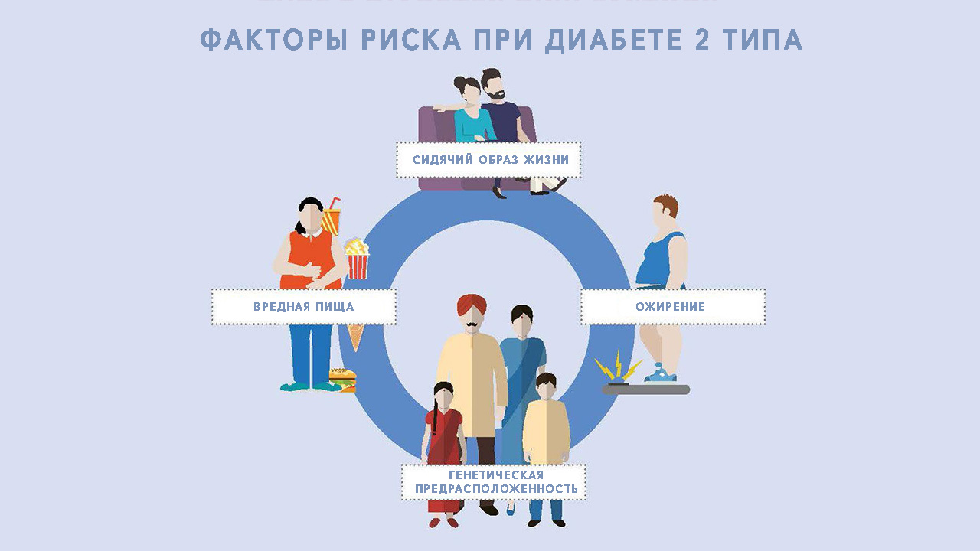

1. Потенциальное нарушение углеводного обмена
- Родственники больных диабетом.
- Лица с ожирением.
- Женщины с патологическими беременностями либо рожавшие крупновесных детей.
- Лица, постоянно принимающие глюкокортикоиды.
- Лица, страдающие болезнью Иценко-Кушинга (опухоль надпочечника) или акромегалией (опухоль гипофиза).
- Лица с ранним (у мужчин – до 40, у женщин – до 50) развитием атеросклероза, гипертонической болезни (повышение давления), стенокардии.
- Лица с ранним развитием катаракты.
- Лица, страдающие экземой, нейродермитом и другими аллергическими заболеваниями.
2. Предшествующие нарушения углеводного обмена
К этой группе относятся люди, у которых было однократное повышение сахара в крови (на фоне инфаркта, инсульта, инфекционного заболевания или беременности).
Люди, относящиеся к группам риска, должны периодически измерять сахар крови. Разовьется у них диабет или нет – во многом дело случая, а также наследственности. Но многое зависит и от того, каков их образ жизни, каков их вес и какой диеты они придерживаются. Здесь каждый решает за себя.

Занятие 2
Как правильно сдать анализы. Способы самоконтроля. Основные осложнения сахарного диабета, их профилактика.
Как правильно сдать анализы.
Содержание сахара в крови называется латинским термином ГЛИКЕМИЯ (глико – "сладкий", эмия – "кровь"). Высокий сахар крови называется гиперкликемия (гипер – "большой"), низкий сахар крови – гипокликемия (гипо – "маленький").
1. Сахар крови натощак
Прежде всего натощак – это действительно значит натощак: вы встаете утром, ничего не едите, не пьете кофе или чай (можно кипяченую воду), не принимаете лекарств (в том числе и противодиабетических), не курите.

2. Сахар крови после еды.
Очень ценный показатель, позволяющий определить, каков уровень сахара крови в течение дня и достаточна ли доза сахароснижающих препаратов. Вы просыпаетесь утром. Принимаете таблетки или вводите инсулин (или ничего не принимаете, если лечитесь одной диетой), затем вы завтракаете точно так же, как и в обычные дни, и отправляетесь в поликлинику. Разумеется, на вашем анализе должна стоять маркировка "после еды". После еды сахар будет, конечно же, выше, чем натощак, но этого не нужно пугаться.
3. Клинический анализ крови (из пальца). Биохимические анализы (из вены). Сдаются так же, как и сахар крови натощак.
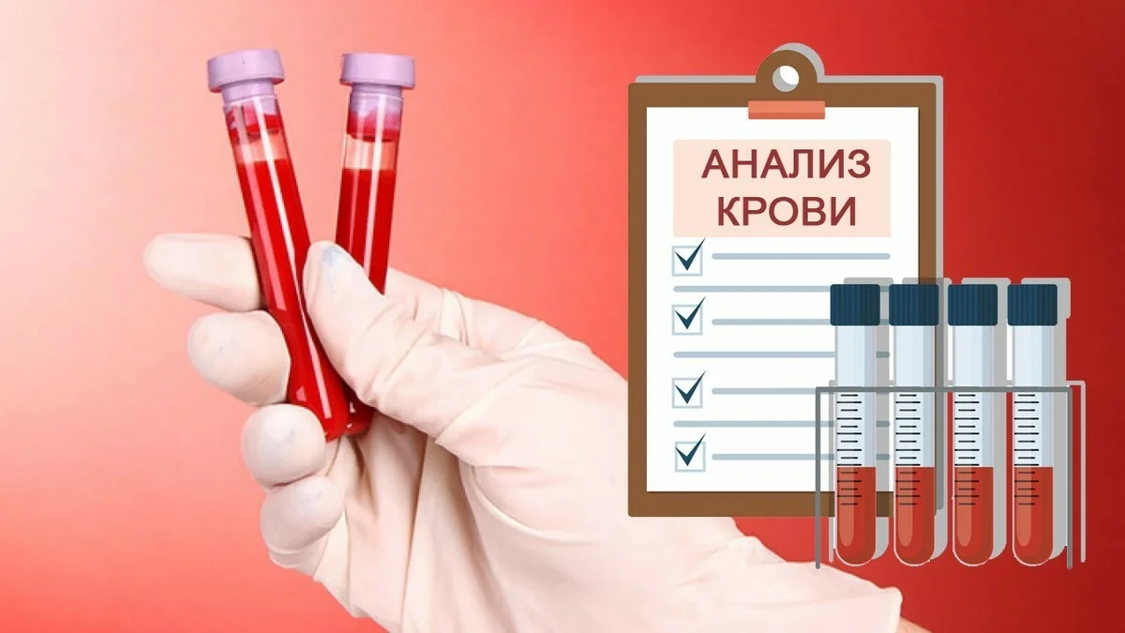

4. Общий анализ мочи
Сдается только утренняя моча. Первую струю мочи спускаете в унитаз, вторую – в чистую, сухую банку. Затем вы закрываете банку и приносите в лабораторию. Не нужно собирать мочу с вечера или за ночь. Не беспокойтесь, если мочи мало. Для анализа нужно всего несколько миллилитров.

5. Суточная моча на потерю белка
Вы начинаете собирать мочу с утра. Первую утреннюю порцию мочи вы спускаете в унитаз. Затем в течение суток вы мочитесь в трехлитровую банку и заканчиваете сбор на следующее утро. Затем всю собранную мочу вы приносите в лабораторию. Если вы хотите принести только часть мочи, то вы должны предварительно измерить ее общее количество (с точностью до миллилитра) и записать результат на направлении на анализ.

Способы самоконтроля
1. При инсулинзависимом диабете наилучшим выбором будет глюкометр – прибор, с помощью которого можно производить количественное определение сахара крови. Среди глюкометров различают приборы первого и второго поколения.
При работе с глюкометрами первого поколения необходимо нанести каплю крови на тест-полоску, выждать определенное время экспозиции, затем аккуратно промокнуть кровь и вставить полоску в прибор.
Глюкометры второго поколения не требуют такой "увертюры". Достаточно просто по сигналу вставить полоску в прибор и нанести на нее каплю крови.
Однако любой глюкометр может время от времени давать ложные результаты. Чаще всего причиной являются нарушения при эксплуатации прибора, например:
- неправильный размер и местоположение капли крови;
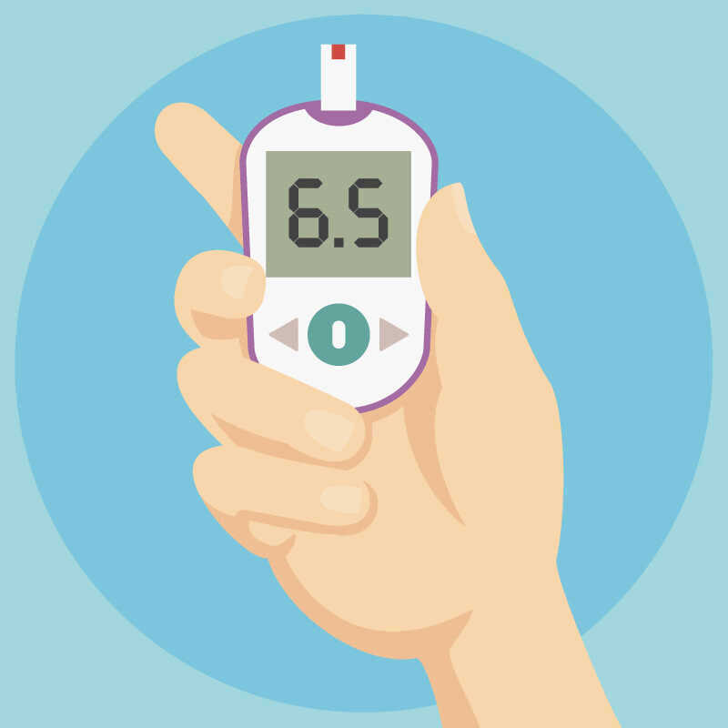
- неправильное время экспозиции;
- неправильное удаление крови с тест-полоски;
- использование просроченных полосок;
- плохой уход за глюкометром (грязь или, наоборот, попадание спирта на реактивную зону).
Поэтому вы должны периодически проверять свой глюкометр, измеряя сахар крови в лаборатории.
2. При инсулиннезависимом диабете (вы лечитесь диетой или диетой и таблетками) достаточно будет использования тест-полосок, изменяющих цвет при различных концентрациях сахара в крови.
Как часто необходимо исследовать сахар крови?

Все зависит от задачи, которую вы ставите перед собой.

1. В чрезвычайной ситуации, если ваше состояние ухудшилось, или заболели инфекционной болезнью, или вы поменяли схему лечения, следует проверять сахар крови 3-4 раза в день перед приемом пищи и периодически – через 2 ч после еды и в 3 ч. ночи.

2. При стабильном течении диабета на инсулине – 1-2 исследования в день поочередно натощак и после еды.

3. При стабильном течении инсулиннезависимого диабета – 1-2 исследования в неделю.

Внимание! Результаты всех ваших исследований должны заноситься в дневник самоконтроля с указанием даты, времени и (если необходимо) особых обстоятельств. Иначе врач не сможет их правильно оценить.

К особым обстоятельствам мы отнесем физическую или эмоциональную нагрузку, сопутствующее заболевание, нарушение диеты или режима введения лекарств, гипогликемию и т.д.

Основные осложнения сахарного диабета, их профилактика.
Диабетическая ретинопатия (патология сетчатки глаза)
Вас может беспокоить снижение зрения, но даже если вы видите так же ясно, как раньше, вам необходимо проходить профилактическое обследование. Первые изменения на глазном дне заметны только окулисту, а лечение необходимо начинать как можно раньше.

На первой стадии окулист видит только неравномерно расширенные сосуды глазного дна.
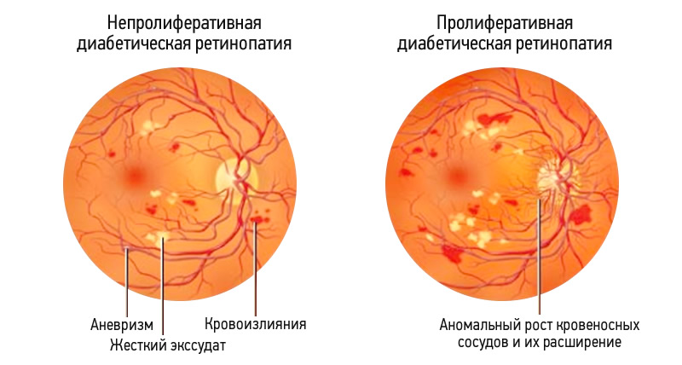

Важнейшим методом лечения на этом этапе будет строгая компенсация сахарного диабета. Если она не была достигнута и процесс идет дальше, сосудики лопаются, и окулист видит кровоизлияния. На этой стадии врачи чаще всего назначают лазерную коалгуляцию – прижигание сосудов клетчатки. Эта процедура не восстанавливает остроту зрения, но предохраняет от развития дальнейших осложнений.
Если не провести ее вовремя и продолжить "истязание" глазного дна высокими сахарами, на месте кровоизлияний разрастается рубцовая ткань, что в конечном итоге приводит к слепоте.

Внимание! При неожиданном снижении остроты зрения или появлении "мушек" перед глазами обследование у окулиста должно быть проведено немедленно.
Лучшей профилактикой слепоты при сахарном диабете является хороший контроль диабета и регулярное обследование у окулиста.

Диабетическая нефропатия (патология почек)
Причиной нефропатии являются все те же изменения в сосудах: стенка мельчайших сосудиков становится жесткой и пористой, нарушается фильтрация мочи из крови, постепенно в образовавшиеся поры начинают проваливаться крупные молекулы белка, а, следовательно, нарушается привычный белковый состав крови.
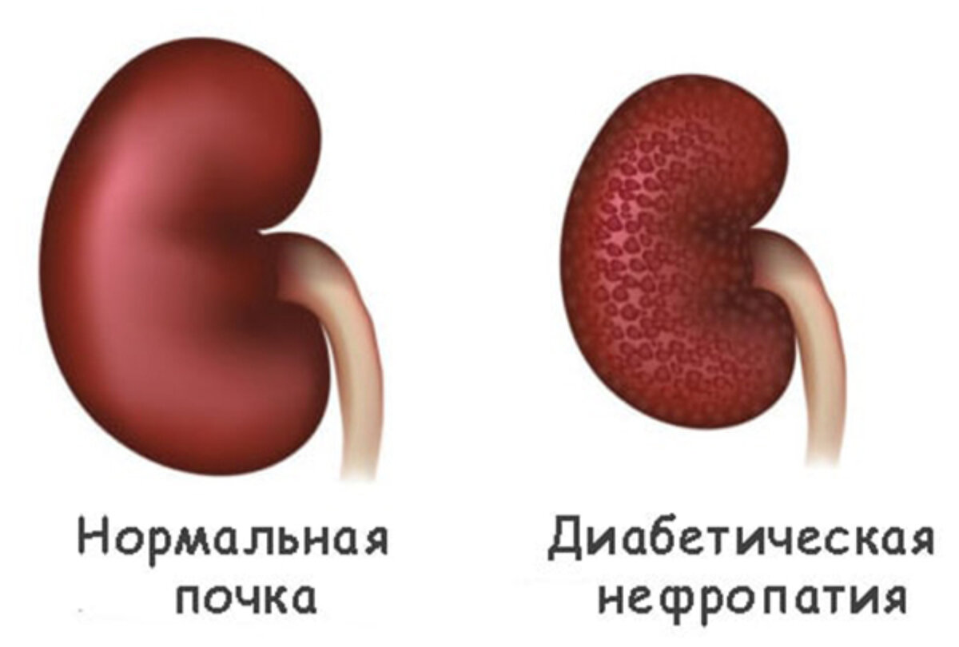

Сердцу все труднее становится протолкнуть кровь через жесткие и затромбированные сосудики, и для того, чтобы почки хоть как-то работали, организм повышает артериальное давление. Однако это повышение давления словно молотком вбивает в стенки сосудов глюкозу и холестерин, ускоряет кровоток и мешает нормальной фильтрации, а таким образом замыкается порочный круг.
На последней стадии развивается почечная недостаточность – то есть самоотравление организма.
Опасность этого осложнения состоит в том, что оно развивается достаточно медленно и долгое время не вызывает у больных дискомфорта.
Пациент начинает плохо себя чувствовать только на последних стадиях, когда ему уже трудно помочь. Поэтому даже при хорошем самочувствии вы должны регулярно проходить обследование и получать соответствующее профилактическое лечение.
Диабетическая микроангиопатия (поражение мельчайших сосудов ног)
В мельчайших сосудах нижних конечностей развиваются уже знакомые нам изменения. Это приводит к тому, что самая маленькая ранка или потертость на стопе не может самостоятельно зажить и грозит превратиться в язву.
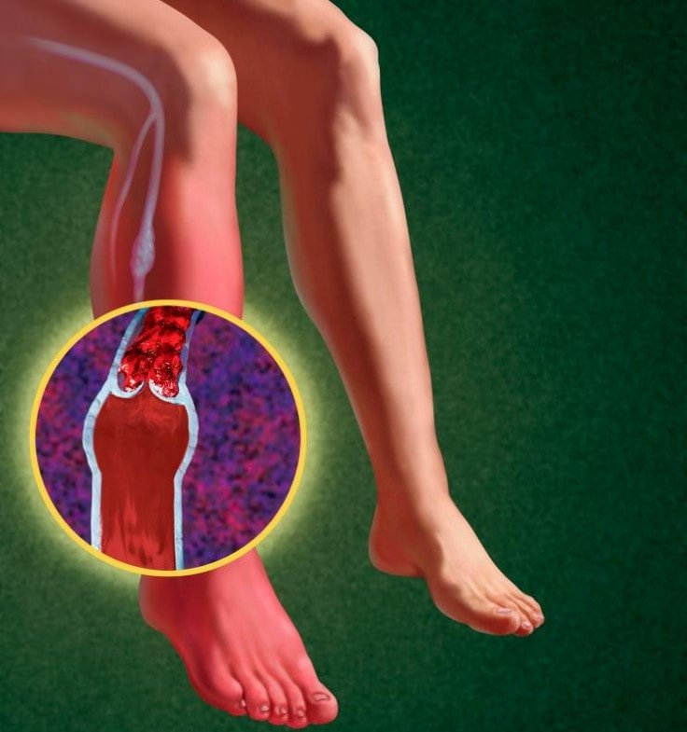

Если поражаются более крупные сосуды, может развиться также гангрена – то есть омертвение участка стопы (чаще всего одного из пальцев).

Диабетическая нейропатия

Нервная ткань тоже способна поглощать глюкозу из крови, кроме того, нервные стволы пронизаны мельчайшими сосудиками, которые запустевают при постоянной декомпенсации сахарного диабета. Поэтому нервная ткань уже не работает так, как должна, и у диабетика снижается чувствительность.
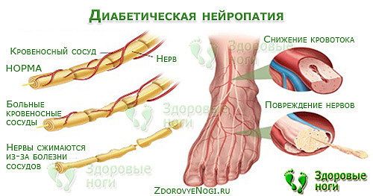

Вначале беспокоят ночные боли по типу жжения, ползания мурашек, затем развивается онемение ног от пальцев к колену, снижение температурной и болевой чувствительности (так называемые "носки" или "чулки").

Таким образом, даже при появлении язвы диабетик может не чувствовать болей и, если он не осматривает регулярно ноги, не знать о наличии язвенного дефекта. Также можно незаметно для себя получить серьезный ожог (например, подкладывая в постель горячую грелку).
Внимание! Те же изменения возникают и на руках! Поэтому будьте осторожны на кухне или когда гладите белье. Вы можете не почувствовать ожога, поэтому всегда следите за своими руками.
Профилактика появления язв нижних конечностей
Нельзя:
1. Носить обувь, которая узка, жмет или натирает. Старайтесь выбирать обувь из натуральной кожи, на невысоком каблуке или совсем без каблука, носок должен быть достаточно широким. Не пользуйтесь магнитными стельками.

2. Носить носки или чулки с тугой резинкой. Желательно выбирать хлопчатобумажные носки. Опасны также заплатки и штопка на носках.

3. Курить. Курение значительно ухудшает кровообращение в ногах.

4. Ходить босиком дома и на улице. Вы можете не заметить маленькой ранки или пореза.

5. Греть ноги у огня или нагревательных приборов. Если вы хотите согреть постель, выньте грелку до того, как ляжете под одеяло.

6. Самостоятельно или с помощью мозольного оператора срезать мозоли. Этим должна заниматься специально обученная медсестра с соблюдением всех правил антисептики. Нельзя пользоваться мозольными пластырями.

7. Прижигать ранки спиртом или спиртовыми растворами йода и зеленки. Лучше пользоваться перекисью водорода и синтомициновой эмульсией.

8. Парить ноги и ставить горчичники на пятки.
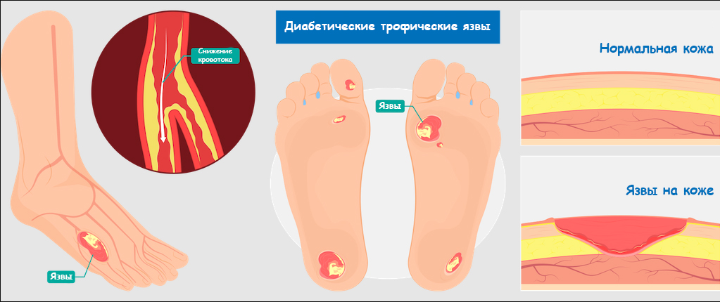
9. Подрезать уголки ногтей.

Нужно:

1. Ежедневно мыть ноги в теплой воде и тщательно их вытирать. (Лучше всего опустить их на несколько минут в таз с теплой водой – это великолепно снимает напряжение). В воду можно добавить раствор ромашки.

2. Ежедневно осматривать ноги. Стопу осматриваем, положив на пол зеркало. Особое внимание обращаем на межпальцевые промежутки, кончики пальцев, край пятки. Здесь чаше всего образуются язвы. Обратите внимание на то, не остаются ли на ваших стопах следы от чрезмерной узкой обуви. Если это так, обувь нужно поменять. Если у вас снижено зрение, попросите осмотреть ваши ноги кого-нибудь из родственников.

3. Ежедневно осматривать обувь, проверять рукой, нет ли внутри обуви маленьких камешков, складок, гвоздиков.

4. Ежедневно смазывать ноги кремом, за исключением межпальцевых промежутков.

5. Ежедневно делать гимнастику для ног и массаж.

6. Подстригать ногти горизонтально, не срезая уголков. Острые края осторожно обрабатывать пилочкой.

7. Согревать замерзшие ноги шерстяными носками.

8. Носить новую обувь не дольше одного часа в день.

9. Проводить дважды в год курсы витаминов (внутримышечно) для лечения нейропатии. Проходить физиотерапевтическое лечение.

Лечение язв на стопе
Лечением занимается хирург. Эндокринолог помогает вам достичь строгой компенсации диабета (часто с помощью инсулинотерапии).
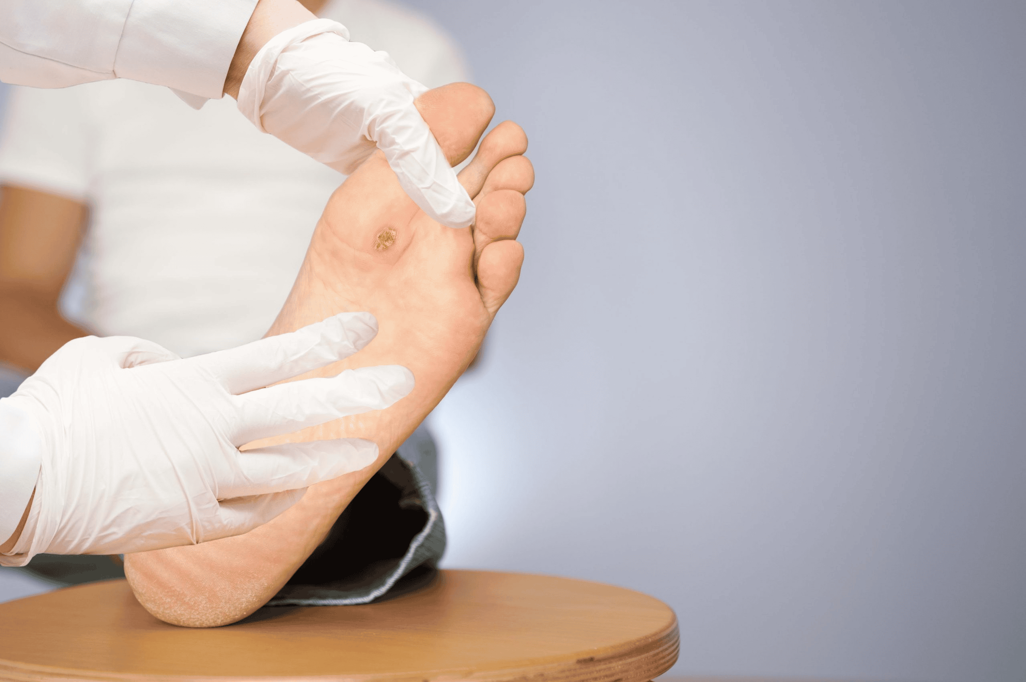

1. Пораженную ногу необходимо разгрузить. Для этого используется специальная ортопедическая обувь, гипс или кресло-каталка.

2. Язву очищают и накладывают на нее мазевые повязки по назначению врача (ни в коем случае не занимайтесь самолечением!).

3. Поскольку в язве, как правило, развивается инфекция, проводится курс антибиотиков.

4. Для восстановления кровообращения используются сосудорасширяющие препараты.

5. Строгая компенсация диабета – обязательное условие выздоровления.

6. При гангренах, к сожалению, приходится прибегать к ампутации.

7. После излечения вам, вероятно, необходимо будет носить ортопедическую обувь.
Занятие 3

Гипогликемия: причины, первая помощь, профилактика. Принципы рационального питания при сахарном диабете. Что такое ожирение, примерное меню.
Гипогликемия: причины, первая помощь, профилактика.

Низким считается сахар крови менее 3,3 ммоль/л.

Причиной снижения сахара крови могут быть:

- пропуск приема пищи после приема таблеток или введения инсулина. Слишком большой промежуток между двумя приемами пищи (более 3-4 часов);
- слишком большая доза таблеток или инсулина;
- значительная физическая нагрузка;
- прием алкоголя на пустой желудок.
Признаки опасного снижения сахара крови:
- холодный пот;
- резкая слабость;
- острое чувство голода;
- внутренняя дрожь;
- учащенное сердцебиение;
- онемение языка и губ.
Гипогликемия развивается резко и быстро, как приступ. У некоторых людей картина гипогликемии может немного отличаться. Если вы не распознали снижение сахара в крови и не приняли экстренные меры, вы можете потерять сознание. У некоторых людей наблюдаются гипогликемии без предвестников, начинающиеся сразу с потери сознания. Если вы относитесь к их числу, вы должны поддерживать более высокие сахара крови, чем обычно.

Если вы почувствовали резкую потливость, голод, сердцебиение и внутреннюю дрожь, вы должны немедленно повысить сахар крови.

Для этого необходимо:

1. Съесть 4-5 кусков сахара или выпить стакан очень сладкой воды. (Конфеты, печенье, шоколад в этой ситуации хуже – глюкоза, содержащаяся в них, усваивается медленно.)

2. После этого вам нужно съесть небольшое количество медленно усваивающихся углеводов, для того чтобы предотвратить повторное снижение сахара крови. Это могут быть два куска черного хлеба, тарелка каши или картошки.

Если диабетик потерял сознание, нельзя лить ему в рот воду или вкладывать еду. Если у вас есть ампула глюкагона (препарат, способный резко повысить сахар крови) и вы умеете делать внутримышечные инъекции, введите больному глюкагон и вызовите "скорую помощь".

Если нет, можно втереть больному в десны небольшое количество меда или варенья и сразу вызвать "скорую помощь".

Если у вас была гипогликемия, постарайтесь найти ее причину.

1. Проверьте, правильно ли вы вводите инсулин или назначенные вам таблетки. Тщательно проверьте дозировку.

2. Проконтролируйте свою диету. Старайтесь есть понемногу, но часто.

3. Если вы планируете физическую нагрузку (занятия спортом или работа на огороде), в этот день вы должны немного снизить дозу инсулина (на 4-6 единиц) или таблеток (на ½ таблетки 2 раза в день). Перед самой работой съешьте 2-3 куска черного хлеба.

4. Если причиной снижения сахара стал прием алкоголя, впредь постарайтесь закусывать алкоголь углеводами.

5. Если ни одна из этих причин не подходит, значит, вашему организму требуется меньшая доза инсулина или таблеток. Вы можете обратиться к врачу.

Чтобы вовремя справиться с гипокликемией, вы должны носить с собой:
- несколько кусков сахара и черного хлеба;
- паспорт диабетика. В состоянии гипогликемии человек может быть похож на пьяного. В паспорте должна быть информация о том, как оказать вам помощь, если вы потеряли сознание;
- по возможности – ампулу глюкагона и шприц для внутримышечных инъекций.
Принципы рационального питания при сахарном диабете.

Что значит "ограничить углеводы"?

Нельзя употреблять "легкие" углеводы: сахарный песок, сладости (мед, варенье, шоколад, конфеты, мороженое, квас и т.д.), изделия из белой муки (булка, пироги, пирожные, печенье, манная крупа, макаронные изделия и т.д.), из фруктов – виноград (изюм) и бананы. Эти продукты содержат глюкозу, которая резко повышает уровень сахара в крови и может привести к развитию диабетической комы.
Ограниченно можно употреблять "тяжелые" продукты, содержащие углеводы в связанном виде (в виде крахмала и клетчатки): черный хлеб, картофель, все крупы, кроме манной, зерновую фасоль, зеленый горох. Они поднимают сахар крови постепенно, но все же поднимают.
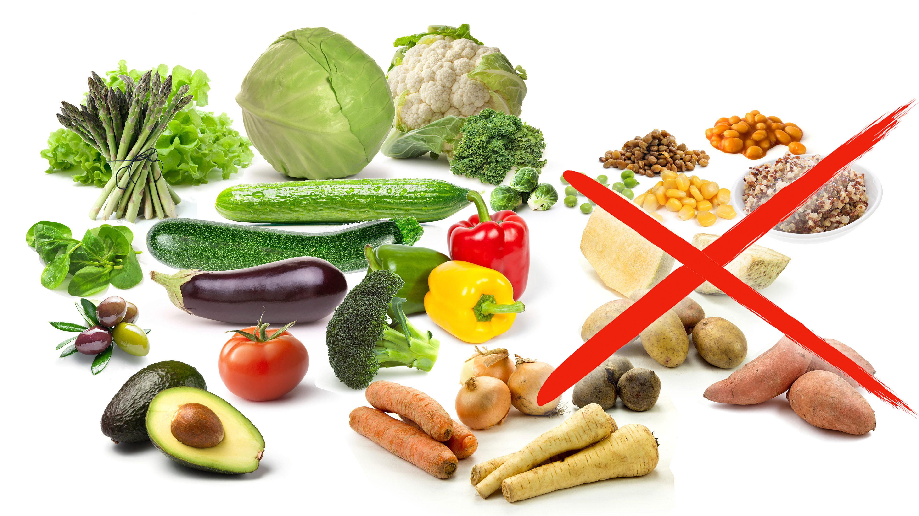

Остальные продукты можно употреблять почти без ограничений. А их не так мало. Прежде всего все виды мяса и рыбы, затем – несладкие молочные продукты (молоко, кефир, ряженка, творог, сыр и т.д.), овощи, кроме картофеля (свекла, морковь, ревень, брюква, редька, редис, капуста, цветная капуста, огурцы, помидоры, кабачки, баклажаны, тыква, сельдерей, стручковая фасоль и т.д.), яйца, фрукты (яблоки, груши, сливы, вишня, черешня, лесные ягоды и т.д.).

На самом деле диет, предписанных диабетику с инсулиннезависимым диабетом, не одна, а две.
Первая предназначена для тех случаев, когда вы впервые заболели диабетом или диабет в плохой компенсации и вам необходимо как можно быстрее снизить сахар крови. Разумеется, такая диета строже обычной, но и "держать" ее придется недолго – максимум месяц, полтора. В этом случае абсолютно исключаются блюда из картофеля и круп и основу питания составляют мясо, молоко и овощи.

Мясо отварное или рыба……………………………….250г
Творог……………………………………………………300г.
Яйцо………………………………………………………3-4 шт. в неделю
Молоко, кефир, простокваша и пр.……………………..0,5 л.
Сыр (нежирные сорта)…………………………………...15-20г.
Масло растительное………………………………………5-10г.
Хлеб черный………………………………………………50-110г.
Овощи……………………………………………………..700-800 г.
Фрукты (кроме винограда и бананов)…………………..300-400г.
Вторая – обычная повседневная диета – немного более либеральная
Мясо отварное или рыба…………………………………250-300г.
Творог……………………………………………………..300г.
Яйцо………………………………………………………..3-4 шт. в неделю.
Молоко, простокваша, кефир…………………………….0,5 л.
Мало сливочное……………………………………………20-30 г.
Масло растительное……………………………………….20-30 г.
Хлеб черный……………………………………………….100-250 г.
Овощи………………………………………………………800-900 г.
Фрукты……………………………………………………..300-400 г.
Грибы……………………………………………………….100-150 г.
Ценные советы
1. Есть нужно понемногу, но часто.

Оптимальный вариант: завтрак, обед, ужин и два-три "перекуса" фруктами и молоком между ними.

Диета при инсулинзависимом диабете

Диета при диабете, контролируемом инсулином, "свободнее" диеты при инсулиннезависимом диабете. Однако продукты, содержащие в большом количестве "чистый сахар", будут противопоказаны и в этом случае, поскольку вызывают резкий подъем сахара крови. Набор белков и жиров также остается прежним и будет зависеть от наличия у диабетика лишнего веса, а также от суточной физической нагрузки.
А вот что касается черного хлеба, картофеля и круп, то здесь есть приятные новости. Вы можете употреблять приблизительно до 300-400 г хлеба в день (не забудьте, что 50 г хлеба заменяются на 100 г картофеля или 30 г крупы). То есть ваш рацион может включать в себя 2 куска хлеба, 200 г. картофеля и небольшую тарелку каши утром (60г крупы). Звучит не плохо, не правда ли?

Но тут есть одна важная особенность: "тяжелые" углеводы должны быть равномерно распределены по времени суток. Более того, вы должны есть какой-нибудь из продуктов этой группы приблизительно каждые 3 часа.

Что такое ожирение. Пищевая ценность основных продуктов питания.
Ожирением называется избыточное содержание жировой ткани в организме. У людей это заболевание является наиболее частым. Известно, что до 30 лет ожирением страдает от 5 до 20% молодых людей, а в возрасте 40-60 лет уже каждый второй имеет избыточный вес или в разной степени выраженное ожирение.
Люди, страдающие ожирением, подвержены целому ряду тяжелых заболеваний. Известно, что гипертоническая болезнь развивается у больных ожирением в 2-3 раза чаще, а ишемическая болезнь сердца, стенокардия – в 3-4 раза чаще, чем у лиц с нормальной массой тела. Такие грозные заболевания, как инфаркт миокарда, кровоизлияния в мозг (инсульт), сердечная недостаточность у больных ожирением встречается в 2-3 раза, а сахарный диабет - в 8-10 раз чаще, чем у худых людей.
Основной причиной ожирения и у взрослых, и в детей является переедание. Хроническое переедание ведет к нарушениям в работе центра аппетита в головном мозге, и нормальное количество съеденной пищи уже не может подавить в нужной степени чувство голода. Такой человек вынужден переедать, чтобы не испытывать постоянного голода. Вторым важнейшим фактором, приводящим к развитию ожирения, является низкая физическая активность, когда даже нормальное количество принимаемой пищи является избыточным, так как калории, поступившие в организм с едой, не "сжигаются" в процессе физических нагрузок, а превращаются в жир. Поэтому чем меньше мы двигаемся, тем меньше мы должны есть, чтобы не располнеть.
Чрезвычайно важное значение имеет характер принимаемой пищи. Люди, употребляющие богатую белком пищу, менее склонны к ожирению, так как на утилизацию съеденной белковой пищи организмом тратится много энергии. Богатая жиром пища практически не требует затрат энергии для ее утилизации, и лишни калории превращаются в жир, способствуя развитию ожирения. Пища, богатая углеводами, особенно рафинированными, к которым относятся все сладкие, сахаросодержащие продукты, сдобная выпечка, пирожные, конфеты, мороженое, не только содержит большое количество калорий, но и вызывает усиленное образование поджелудочной железой гормона-инсулина, который стимулирует образование и отложение жира. Другим важным фактором, способствующим развитию ожирения, является неритмичность питания. В последние годы неопровержимо доказано, что алкоголь, даже в небольших дозах, резко вмешивается в работу поджелудочной железы. Регулярный прием алкоголя практически всегда ведет к развитию ожирения.
С возрастом замедляется обмен веществ, и если в 50-60 лет есть столько же, сколько в 20-30, то обязательно располнеешь. Большое значение имеет и уменьшение с возрастом физической активности. Другим важным фактором, способствующим развитию ожирения у многих лиц старшего возраста, является ухудшение работы щитовидной железы вследствие ее возрастной инволюции. Кроме того, многие пожилые люди отмечают появление запоров, что связано с развитием атонии (снижением мышечного тонуса) кишечника. В этих случаях съеденная пища долго находится в кишечнике, что увеличивает ее всасывание.
Как подсчитать количество жировой ткани в организме и где границы нормы?
В последние годы для оценки веса у взрослых чаще используется расчет индекса массы тела (ИМТ). Этот показатель рассчитывается по следующей формуле:
ИМТ=
Например, если вес 90 кг, а рост 160 см (1,6 м),
ИМТ=35,5 кг/м2.
Идеальным считается ИМТ, равный у женщин 19-24 кг/м2, а у мужчин 19-25 кг/м2.
Самое главное – это желание похудеть, разумеется, если это желание не мимолетно, а это ваше твердое решение. В плане конкретных шагов первое, с чего надо начать, - с диеты. И здесь мы не открываем Америку: во всех книгах, посвященных проблеме лишнего веса, предлагается начать именно с диеты. Правда, диет столько, что разобраться в них очень сложно. Сколько книг – столько диет.
Да, действительно, существует великое множество диет: овощная, фруктовая, бессолевая, рисовая, английская, голливудская, японская, китайская и т.д. и т.д. Одно перечислен е их названий заняло бы десяток страниц нашей книги. Огромное число разнообразных диет является самым главным доказательством того, что все они не решают основной задачи, которая заключается не только в том, чтобы похудеть, но и удержать затем достигнутый вес.
Вряд ли можно представить себе человека, который без ущерба для здоровья смог бы соблюдать любую из перечисленных выше диет всю жизнь. Действительно, тот, кто уже раньше пытался похудеть, следуя рекомендациям очередной "новомодной" диеты, знает, что первые 4, а иногда даже 8-9 кг уходят легко, зато после прекращения соблюдения диеты еще с большей легкостью возвращаются уже 10-15 кг. Поэтому, прежде всего надо осознать, что вам, решившимся выйти на "тропу войны" с собственным весом, придется надолго, а возможно, и навсегда изменить большую часть своих пищевых привычек, а многим из вас – и стиль жизни. Но это должно доставлять удовольствие и радость.
Помните, что вы на пути к здоровью, вы на пути к возможно лучшему периоду своей жизни. Для того чтобы победить, должен быть приятен сам процесс искоренения плохих привычек. Не настраивайте себя заранее, что у вас не хватить силы воли и все равно ничего не получится, - на самом деле это гораздо легче, чем кажется.
Для того, чтобы похудеть, вы должны "съедать" 1000-1400 килокалорий (ккал) в день. Чем больше потребляемое вами количество ккал отличается от названной нами цифры, тем меньший результат от соблюдения диеты, а если количество калорий составляет 1800-2000 ккал в сутки, вы вообще не похудеете.
Зачем вести пищевой дневник при соблюдении диеты?
Записи в так называемом пищевом дневнике, куда вы ежедневно вносите время приема пищи, название конкретных продуктов, съеденных вами, их вес и калорийную ценность, очень дисциплинирует. Вы видите, что нарушили диету за счет каких-то конкретных продуктов. Постепенно у вас вырабатывается негативное отношение к высококалорийным продуктам, которые будут "съедать" большую долю суточного калоража. Кроме того, при безуспешности лечения такой дневник очень поможет вашему лечащему врачу дать конкретные рекомендации по изменению питания. Есть счастливчики, которые могут резко ограничить еду до 1000 ккал и при этом прекрасно себя чувствовать, но все же большинство переносит это очень плохо. Что надо делать, если вы убедились, что вы не из "компании счастливчиков"? Главное – не отчаиваться, таких, как вы, - большинство. Во-первых, не надо сразу резко переходить на диету в 1000 ккал. Здесь, как нигде, права народная мудрость: "Тише едешь – дальше будешь". Начните с физиологической потребности. Что это такое? Это то количество калорий, которое требуется взрослому человеку, чтобы не худеть, но и не полнеть.
Для женщин это в среднем 2000-2300 ккал, а для мужчин – 2500-3000 ккал. Начните с того, чтобы съедать столько, сколько надо обычному человеку. Соблюдать такую диету очень просто, не надо только переедать. Изучив таблицу калоража, вы поймете, что большая миска салата гораздо менее калорийна, чем маленькая плитка шоколада, и что в двух шоколадных конфетах содержится примерно столько же калорий, сколько в 1 кг квашеной капусты или в 0,5 кг апельсинов. Отсюда понятно, что лучше съесть много низкокалорийных продуктов, чем одну-две конфетки и потом все время хотеть есть.
После того, как вы привыкните к "нормальному" суточному калоражу (как правило, на это уходит 1-2 недели), можно начинать уменьшать количество калорий. Не торопитесь, снизьте суточный рацион сначала на 100 ккал и в течение 4-10 дней привыкайте к этому калоражу. Для некоторых это пройдет очень легко, тогда убавьте еще 100 ккал, а когда почувствуете, что привыкли и к этому, - откажитесь еще от 100 ккал. И так постепенно, в худшем случае за 2,5 – 3 месяца вы придете к заветным 1000 – 1400 ккал. Достаточно снизить суточный калораж до 1400-1600 ккал и тогда вес будет снижаться на 1 – 1,5 кг в месяц. За год, если это требуется, можно похудеть на 12-18 кг.
Если вы по каким-то причинам не удержались и "съели" лишние 300 ккал и при этом у вас нет противопоказаний, займитесь быстрой ходьбой в течение 1 часа, при этом вы потратите как раз эти лишние 300 ккал. Конечно, если речь идет о пожилом человеке, имеющем гипертонию, стенокардию или другие заболевания, то перед планированием физических нагрузок проконсультируйтесь с врачом.
Каких продуктов следует избегать при похудании?
Их, конечно, довольно много, но основные из них это: конфеты, сахарный песок, пирожные, вся сдобная выпечка, восточные сладости, орехи, кремы, сливки, сметана, сливочное мороженое, майонез, чипсы, жареный картофель, сухофрукты, жирные сорта мяса, гусь, индейка, свинина, жирная ветчина, шпиг, мозг, копченые колбасы, жареная колбаса, любые паштеты, консервы с маслом, плавленые сыры, маргарин, животные жиры, жирные супы, все прохладительные напитки с сахаром, все спиртные напитки.
Полностью исключать жиры из пищи не надо, так как в них содержится ряд жизненно важных веществ и витаминов. Жиры, помимо высокой энергетической ценности (1 г жира привносит в организм 9,3 ккал), имеют важное биологическое значение, в частности в жирах содержатся такие жирные кислоты (линолевая, арахидоновая), которые необходимы для жизнедеятельности и не синтезируются в организме. Они присутствуют, в основном, в растительных нерафинированных жирах (нерафинированное растительное масло). Кроме того, такие витамины, как А, Д. Е и некоторые другие, преимущественно содержатся в жировых продуктах животного происхождения. Поэтому полное исключение жиров из пищи недопустимо. Как было указано выше, жиры должны составлять 20-25 % суточного калоража, из них 2/3 должно приходиться на растительный жир (подсолнечное, кукурузное, оливковое и прочие масла) и 1/3 – на животный жир (сливочное масло, сметана, молоко).
Монотонные (секвестрированные, состоящие только из одних видов продуктов) диеты, например, рисовые, молочные, фруктовые и другие, тем и плохи, что не являются физиологичными. Суточный рацион должен состоять из 55-60 % углеводов, 15-20 % белков и 20-25 % жиров. Такое питание является сбалансированным и наиболее полезным для здоровья. Кроме того, диеты, состоящие из какого-то одного продукта, как правило, плохо переносятся, и после их прекращения "потерянные" килограммы быстро возвращаются назад.
Сколько раз в день надо питаться?
Нерегулярное питание, прием пищи 1-2 раза в день, еда на ночь могут свести к минимуму все ваши старания. Поэтому необходимо есть 4, а лучше 5 раз в день. Это должен быть завтрак, полдник, обед, ужин и вечерняя легкая трапеза. Количество калорий можно распределить следующим образом: по 25 % в крупные приемы пищи и по 12,5 % - в легкие, то есть: завтрак – 25 %, полдник – 12,5 %, обед – 25 %, ужин – 25 %, последняя вечерняя еда – 12,5 %. Очень важно, чтобы ужин был не позднее 17-18 часов, а последняя вечерняя трапеза – не позднее 19-20 часов и состояла преимущественно из свежих фруктов, стакана кефира или легкого овощного салата. Ни в коем случае не ешьте поздно вечером, а тем более ночью.
100 калорий – это

Мясо и мясопродукты
89 г куриной грудки | =1/2 порции
84 г грудки индейки | =1/2 порции
81 г говяжьих почек | =1/2 порции
74 г говяжьей печени | =1/2 порции
74 г телятины для жарки | =1/2 порции
65 г говядины постной | =1/2 маленькой порции
50 г жаркого из говядины | =1/3 порции
43 г свиной отбивной | =<1/3 порции
43 г баранины среднежирной | =1/3 порции
35 г ветчины | = 1 большой ломтик
32 г 32 г азу | =1/5 порции
30 г шпикачек | =1/5 штуки
27 г сосисок пикантных | =1/5 штуки
Рыба
116 г. филе трески | =3/4 порции
109 г окуня | =3/4 порции
106 г филе морской кабалы | =3/4 порции
105 г. филе судака | =3/4 порции
85 г филе морского окуня | =1/2 большой порции
76 г рыбных биточков | =1/2 упаковки
47 г рыбных палочек | =1/3 упаковки
31 г шпрот копченых | -1/2 маленькой порции
Молочные продукты
286 г молока обезжиренного | =>1/4 л
233 г йогурта (1% жирности) | =1 ¼ стаканчика
154 г. простокваши | =>1/8 л
149 г молока цельного (3,6% жирности) | =>1/8 л
127 г фруктового йогурта (1%жирности) | =3/4 стаканчика
85 г сливочного йогурта | =<1/2 стаканчика
58 г сливок для кофе (15% жирности) | =>11½ чайной ложки
Фрукты
400 г арбуза | = 3 порции
345 г лимонов | =4 штуки
333 г мандаринов | =5 ½ штуки
323 г дыни | = 2 порции
313 г садовой земляники (клубники) | =39 ягод
294 г малины | = 147 ягод
286 г апельсинов | =2 небольших плода
256 г персиков | 1 ½ плода
227 г яблок | =2 небольших плода
222 г кураги | =5 ½ штуки
204 г крыжовника | =40 ягод
196 г груш | =1 большая
Овощи
1 кг огурцов | =2 ½ штуки
588 г редиски | =49 штук
555 г баклажан | =3 ¾ порции
526 г помидоров | =4 ½ штуки
500 г квашеной капусты | =3 1/3 порции
417 г белых грибов | =2 3/4 порции
333 г капусты белокочанной | = 2 порции
270 г сладкой кукурузы | = 2 порции
182 г сладкого зеленого горошка | =1 большая порция
120 г картофеля | = 2 небольших клубня
6 г сои | = ½ небольшой порции
17 г картофельных чипсов | =10 штук
Хлеб, крупы
92 г вареного нешлифованного риса | =1 ½ порции
82 г вареного шлифованного риса | = 1 большая порция
70 г вареных макаронных изделий | =1/3 порции
49 г ржаного хлеба с добавлением цельных зерен | =1 ломтик
49 г пшеничных отрубей | =5 столовых ложек
35 г белого хлеба | = 1 толстый ломтик
32 г ржаных хлопьев | =3 столовые ложки
30 г каравая пшеничного | =1 тонкий ломтик
Сласти
65 г сливочного мороженого | =1 маленький шарик
37 г джема | =2 неполные столовые ложки
32 г меда | =2 столовые ложки
27 г попкорна | =14 столовых ложек
25 г сахара-песка | =2 неполные столовые ложки
25 г сахара-рафинада | =>6 кусочков
19 г молочного шоколада | =>1/5 плитки
18 г леденцов (на палочке) | =1 большой леденец
18 г белого шоколада | =>1/5 плитки

Занятие 4

Важность физически подвижного образа жизни. Модель физической активности. Упражнения для ног. Правила выбора вида спорта.
Массаж и самомассаж.

Почему диабетику стоит заниматься физкультурой?

Возможно, аргументы покажутся вам не слишком оригинальными, но зато все сказанное ниже – чистая правда.

1. При физической нагрузке повышается чувствительность клеток к инсулину и улучшается его усвоение.

2. Постепенно снижается масса тела, в результате чего улучшается общий обмен веществ.

3. Улучшается работа сердца, снижается риск развития сердечных приступов, инфарктов и инсультов.

4. Снижается артериальное давление.

5. Улучшается кровообращение внутренних органов, а также верхних и нижних конечностей, что снижает риск развития осложнений.

6. Снижается уровень липидов в крови, замедляется развития атеросклероза.

7. Улучшается подвижность позвоночника и суставов.

8. Упражнения благотворно воздействуют на фигуру и кожу лица.
9. Легче переносятся стрессы.

10. Повышается общий тонус организма. Улучшается самочувствие.

Какие предосторожности нужно соблюдать?

1. Прежде всего вы должны позаботиться о предотвращении гипогликемии.
Для этого перед занятиями вы должны съесть дополнительную порцию углеводов (например, 1-2 бутерброда). Если, несмотря на эту предосторожность, вы все же ощутили признаки гипогликемии, значит, в следующий раз вам необходимо также снизить дозу антидиабетических таблеток или инсулина. Уточнить это лучше всего с помощью глюкометра. Не делайте инъекций инсулина в область наибольшей нагрузки на мышцы.
Внимание! Если вы собираетесь заняться спортом вне дома, проверьте, не забыли ли вы набор продуктов для купирования гипогликемии.

2. Не занимайтесь физкультурой, если сахар крови у вас более 15 ммоль/л или если у вас появился ацетон в моче.

3. Не занимайтесь физкультурой, если ваше артериальное давление в покое выше 140/90, а пульс выше 90 уд./мин. Обратитесь к терапевту.

4. Прежде чем серьезно и регулярно заняться физкультурой, сделайте электрокардиограмму, чтобы уточнить состояние вашего сердца.

5. Научитесь измерять частоту пульса. При физической нагрузке ваш пульс может участиться до 120 уд./мин. Нагрузки, вызывающие учащение пульса свыше 140 уд./мин., вредны для здоровья.

Шаг первый. Увеличиваем нагрузку без дополнительных упражнений:
- по дороге на работу и с работы не стойте на остановке транспорта, а не спеша прогуливайтесь;
- по дороге домой выйдите на остановку раньше и пройдите оставшийся путь до дома пешком;
- постарайтесь ежедневно подниматься и спускаться по лестнице хотя бы 1-2 марша (чем больше, тем лучше);
- заведите собаку и хорошенько выгуливайте ее (если у вас нет собаки, возможно, вы сможете выгуливать соседскую; если вы не любите собак, погуляйте с ребенком, еще с кем-то или в одиночестве);
- если основной вашей нагрузкой является домашнее хозяйство, последите за тем, чтобы не напрягать позвоночник; при походах по магазинам распределяйте вес сумок равномерно по обеим рукам, обзаведитесь небольшим рюкзаком, не носите на одном плече ничего тяжелее дамской или спортивной сумки, при мытье посуды ставьте одну ногу на невысокую скамеечку и следите за тем, чтобы ваш позвоночник был выпрямлен; если хотите поднять с пола что-то тяжелое, не нагибайтесь, а садитесь на корточки;
- подумайте о воскресных выездах на природу; это не значит, что вы должны погрузиться в машину, доехать до ближайшего озера, плотно перекусить и уехать обратно; обязательно пройдите хотя бы километр пешком (степень нагрузки, разумеется, должна зависеть от вашего возраста и самочувствия).
Если такое увеличение нагрузки вызывает у вас одышку, сердцебиение, повышение давления или какое-то другое ухудшение самочувствия, вам необходимо обратиться к терапевту.

Шаг второй. Ежедневные упражнения для стоп

А теперь приступайте к упражнениям. Они довольно просты и доступны каждому диабетику независимо от возраста. Если при их выполнении возникают сильные боли в мышцах, суставах или связках, обратитесь к врачу.

Исходное положение: сядьте прямо на край стула, не прислоняясь к спинке.

Упражнение 1 (10 раз)
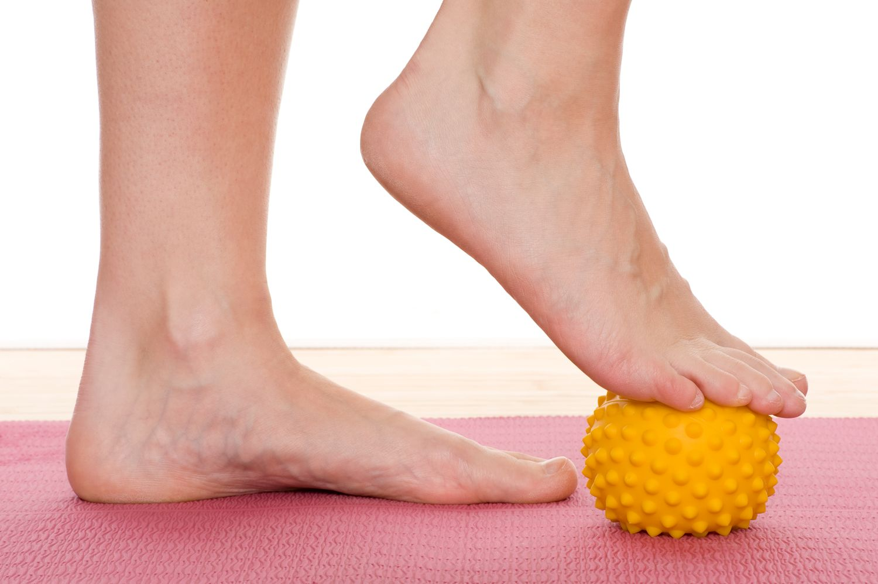
Сгибание и разгибание пальцев
1. Согнуть пальцы стопы.
2. Снова выпрямить их.

Упражнение 2 (10 раз)
1. Поднять носок, пятка остается на полу.
2. Опустить носок, поднять и опустить пятку.

Упражнение 3 (10 раз)
1. Поставить ноги на пятки, носки поднять.
2. Развести носки в стороны.
3. Опустить носки на пол.
4. Сдвинуть носки вместе.

Упражнение 4 (10 раз)
Круговые движения пятками, носки остаются на полу.
1. Поставить ноги на носки, поднять пятки.
2. Развести пятки в стороны.
3. Опустить пятки на пол.
4. Сдвинуть пятки вместе.

Упражнение 5 (10 раз каждой ногой)
Поднимаем ногу и опускаем ее вниз, вытягивая носок.
1. Поднять колено.
2. Выпрямить ногу.
3. Вытянуть носок.
4. Опустить ногу на пол.

Упражнение 6 (10 раз каждой ногой)
Выпрямить и поднять ногу, носком показать себе на нос.
1. Вытянуть ногу, касаясь пола.
2. Поднять вытянутую ногу.
3. Потянуть носком на себя.
4. Опустить ногу пяткой на пол.

Упражнение 7 (10 раз)
Поднять обе выпрямленные ноги, потянуть носки на себя.
Как предыдущее упражнение, но двумя ногами одновременно.
Упражнение 8 (10 раз)
Обе ноги поднять и выпрямить, движение стопами на себя и от себя.
1. Обе вытянутые ноги держать на весу.
2. Сгибать и разгибать ноги в голеностопном суставе.

Упражнение 9 (10 раз каждой ногой)
Носками поднятых вытянутых ног рисуйте круги и цифры.
1. Поднять и выпрямить ногу.
2. Делать круговые движения стопой.
3. Носками писать в воздухе цифры от 1 до 10.

Упражнение 10 (1 раз)
Скатывание газеты в шар и разглаживание. Босыми ногами скатайте газетный лист в плотный шар. Затем разгладьте газету ногами и порвите ее. Газетные обрывки ногами сложите на второй газетный листок. Ногами сверните все вместе в шар.

Упражнения при плоскостопии

Если вы страдаете плоскостопием, добавьте к ежедневному комплексу следующие упражнения. Исходное положение – сидя на стуле.

Упражнение 1 (10 раз)

Разминка для пальцев.
1. Поджимаем и выпрямляем пальцы ног (только пальцы!). Пятки не отрываем от пола.
2. Захватываем пальцами мелкие предметы (например, скатанные бумажные шарики).
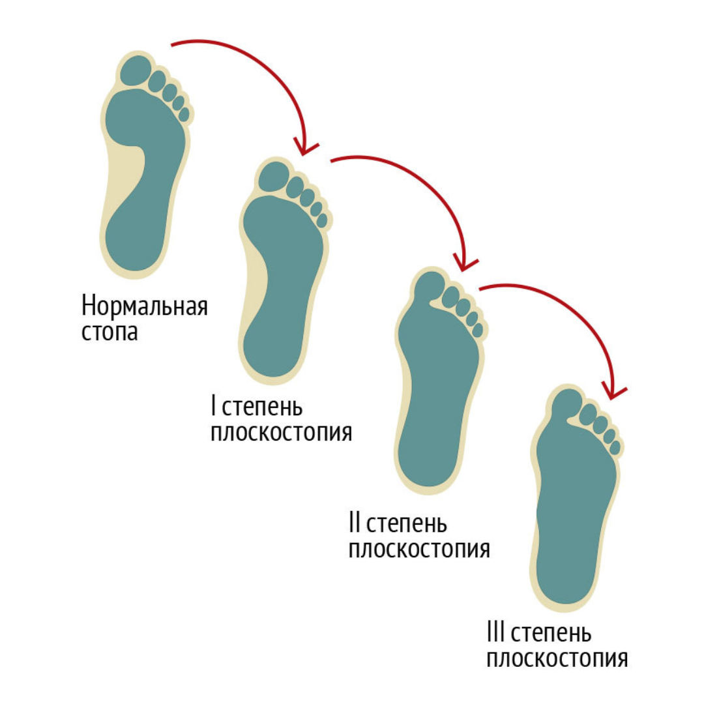

Упражнение 2 (10 раз)

Попеременно поднимаем пятки и носки.
1. С усилием отрываем от пола обе пятки.
2. Опускаем пятки, с усилием приподнимаем носки.

Упражнение 3 (10 раз)

Поднимаем и разводим пятки в стороны
1. Приподнимаем пятки и разводим их в стороны. Носки остаются на полу.
2. Опускаем пятки на пол.

Упражнение 4 (10 раз каждой ногой)

Вращение стопы
1. Приподнимите всю стопу.
2. Вращаем ее попеременно кнаружи и внутрь с наибольшим усилием в сторону большого пальца.

Упражнение 5 (10 раз)

Укрепляем свод стопы.
1. Ставим стопы на внешний край.
2. Поджимаем и расслабляем пальцы.
Исходное положение – стоя, опираясь руками о спинку стула.

Упражнение 6 (10 раз.)

Перекаты с носка на пятку.
1. Приподнимаемся на носки.
2. Медленно опускаем пятки на пол.
3. Перекатываемся на пятки, отрывая носки от пола.

Упражнение 7

Самомассаж.
Подошвой левой ноги растираем подъем и нижнюю треть голени правой ноги. При этом подошва стремится как бы охватить голень. То же повторить с другой ногой.

Упражнение 8 (10 раз)

Приподнимание ног с разведением пяток.
1. Приподнимаем пятки и разводим их в стороны. Носки остаются на полу.
2. Опускаем пятки на пол.
Поскольку это упражнение мы делаем стоя, на стопу приходится большая нагрузка.

Упражнение 9

Ходьбы на носках (2-3 мин).
Упражнение 10
Ходьба на внешнем крае стопы (2-3 мин).

Упражнение 11
Опираясь на стул, поочередно приподнимаемся на носки, отрывая пятки от пола и как бы пританцовывая (2-3 мин).

Противопоказания к применению массажа следующие:

острые лихорадочные состояния; острый воспалительный процесс; кровотечения, кровоточивость; цинга; болезни крови; гнойные процессы любой локализации; заболевания кожи инфекционного, невыясненного или грибкового происхождения; кожные высыпания, повреждения и раздражения кожи; грибковые заболевания ногтей; острое воспаление вен; тромбоз или значительное варикозное расширение вен; эндартериит, осложненный трофическими нарушениями, гангреной; атеросклероз периферических сосудов, тромбангиит в сочетании с атеросклерозом мозговых сосудов, сопровождающееся церебральными кризами; аневризмы сосудов; воспаление лимфатических узлов, спаянных с кожей и подлежащими тканями; аллергия с геморрагическими и другими высыпаниями; кровоизлияния на коже; чрезмерное психическое или физическое утомление; активная форма туберкулеза; сифилис I и II стадии; заболевание органов брюшной полости с наклонностью к кровотечению; после кровотечений в связи с язвенной болезнью, гинекологическими, травматическими и другими болезнями; хронический остеомиелит; доброкачественные и злокачественные опухоли любой локализации.

Техника массажа

Все движения производятся в направлении от пальцев к голеностопному суставу.
- Вы начинаете с поглаживания тыльной поверхности стопы.
- Кончиками 2-го, 3-го и 4-го пальцев растираете тыл стопы полукружными движениями.
- Кончиком большого пальца растирает промежутки между костями стопы.
- Переходите на подошву и снова поглаживаете ее в направлении от пальцев к пятке.
- Растираете подошву прямолинейными, спиралевидными и круговыми движениями кончиков пальцев и головками костей 3-й фаланги пальцев (пальцы сжаты в кулак).
- Если есть заболевания суставов пальцев, то поглаживаете и растираете их с тыльной и подошвенной поверхности. Заканчиваете пассивными движениями в суставах каждого пальца (сгибание, разгибание, отведение, приведение).
- Заканчиваете поглаживанием тыльной и подошвенной поверхности стопы.
Массаж голеностопного сустава

1. Поглаживание голеностопного сустава в направлении от стопы к коленному суставу.

2. Круговое растирание голеностопного сустава: кончиками четырех пальцев начинаем растирание под наружной лодыжкой, переходим на переднюю сторону, опускаемся по передней стороне под внутреннюю лодыжку и заканчиваем движение на ахилловом сухожилии.

3. Большим пальцем или краем кисти производим пилящие и штриховые движения по передней поверхности сустава, затем под лодыжками.

4. Растираем ахиллово сухожилие, производим пилящие и щипковые движения.

5. Пассивные движения в суставе (сгибание и разгибание, приведение и отведение, а также круговые движения стопы).
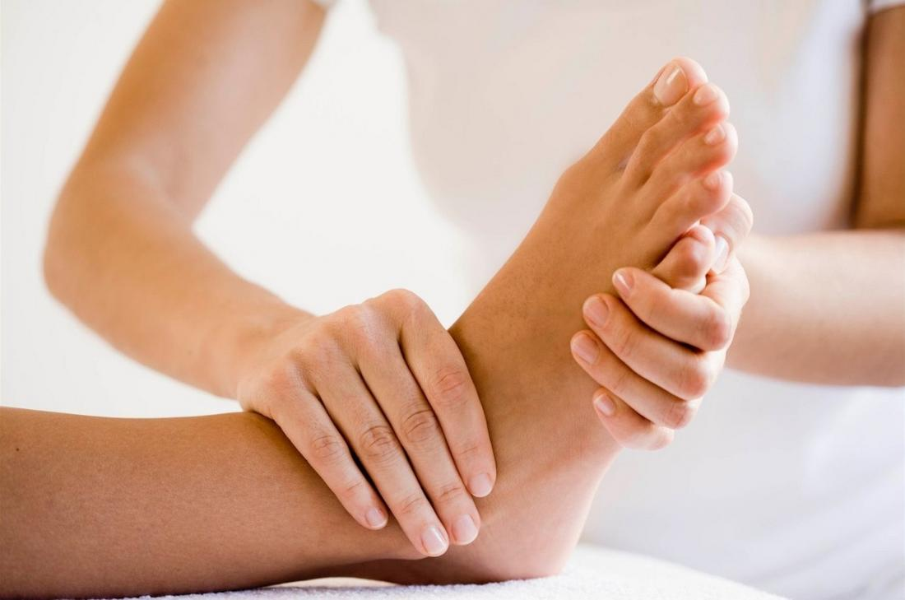

Шаг третий. Выбор вида спорта.

Теперь, когда вы привыкли к ежедневным нагрузкам и почувствовали радость движения, можно выбрать вид спорта, которым вы будете заниматься 1 или 2 раза в неделю. И здесь выбор целиком и полностью зависит от вас, от ваших предпочтений, здоровья и физической подготовки.
- Лучше, если занятия будут проходить на свежем воздухе или в бассейне.
- Лучше избегать силовых видов спорта и борьбы.
- Не стремитесь к рекордам. Ваш главный рекорд – отличное здоровье.
- Выберите такую группу, в которой вы сможете измерять частоту пульса до и после занятий, а если вам больше 50 лет, то и артериальное давление.
- После каждого занятия внимательно осматривайте стопы. Правильно выбирайте обувь для занятий.
- Не забывайте регулярно измерять сахар крови. Помните о профилактике гипогликемии.

Занятие 5

Психологические типы больных. Рациональная психотерапия. Фитотерапия.

Диабет - болезнь длительная, скорее всего пожизненная, она требует от человека ограничений в питании, ежедневного приема лекарств, постоянного контроля самочувствия. И естественно, психика начинает сопротивляться, как сопротивлялись бы вы сами, если бы в вашу квартиру пытались подселить подозрительного жильца. Способы сопротивления могут быть самые разные, каждая личность выбирает те, которые наиболее привычны для нее, которые приносили результаты прежде. Мы поговорим о трех из них.


1. Отрицание

Основная мысль: у меня нет диабета, потому что его не может быть.

Основной страх: если я болен, значит, я неполноценный и меня никто не будет любить.

Основной аргумент: но я же хорошо себя чувствую!

Обычно такая реакция характерна для подростков либо впервые заболевших работающих людей. При этом страх настолько силен, что человек даже не понимает, что действует откровенно себе во вред. Чем меньше он следит за собой, тем тяжелее протекает заболевание.
Здесь все зависит от самого человека. Если его устраивает такой сценарий, повлиять на него очень сложно. Немедленно появится куча "веских" причин не ходить к врачу, не соблюдать диету и не измерять сахар крови: усталость, большие очереди, плохое настроение, постоянная занятость и т.д. Как говорится, кто хочет сделать – ищет способ, кто не хочет – ищет оправдание. Иногда такому больному могут помочь его близкие (особенно, если больной – подросток).

2. Превращение в ребенка
Основная мысль: я слаб, я не справлюсь с болезнью, пусть это сделает кто-нибудь другой.
Основной страх: если я не буду вызывать жалости, меня бросят и позабудут.
Основной аргумент: мне так плохо, что я ничего не могу сделать.
И снова в первые недели болезни такая реакция вполне естественна. Разумеется, больной человек чувствует себя слабым, разбитым как физически, так и душевно, он нуждается в заботе и внимании близких. Беда начинается, когда эта забота и внимание уходят день за днем словно в бездонную бочку, а больному не становится лучше. Он "изобрел" свой способ получать любовь. Другой вариант "превращения в ребенка" часто используют пожилые больные. Они говорят: "Не буду себя мучить, все равно скоро умру". При этом вряд ли кто-нибудь всерьез собирается ускорить свою кончину. Это говорит о том, что не все хорошо складывается внутри вашей семьи и, скорее всего, вам стоит обратиться к семейному психологу.

3. Целенаправленное саморазрушение

Основная мысль: я не заслуживаю того, чтобы обо мне кто-то заботился.
Основной страх: если я не буду постоянно приносить жертвы, меня перестанут любить.
Основной аргумент: мне плохо, но это неважно.
При слове "саморазрушение" на ум, прежде всего, приходят полностью опустившиеся люди, алкоголики и наркоманы. Но речь сейчас пойдет не о них. Такие больные должны лечиться у нарколога. Я же хочу поговорить о людях, с которыми мы встречаемся на каждом шагу на работе и дома. Чаще всего они прекрасно выглядят, с ними приятно общаться, они любимы в семье, у них много друзей и знакомых, которые восхищаются их трудолюбием, добротой, отзывчивостью. И никто не подозревает, что эти люди больны и сами нуждаются в помощи. Человек может все силы отдавать работе, совершать чудеса во имя благоденствия своих родных и друзей, но не найдет и получаса в день, чтобы заняться собой. При этом он считает, что все в порядке вещей, он не заслуживает особого внимания, его стоит любить лишь за то, что он делает ради других.

Приемы психотерапии

У меня есть диабет.
Пока вы это не осознаете до конца, дело не сдвинется с мертвой точки. Ведь если нет болезни, то нечего и лечить. Конечно, любому человеку не хочется верить плохим новостям. Но есть кое-что, что поможет вам примириться с мыслью о болезни.
- Время лечит. Вспомните, что тревожило вас пять или десять лет назад. Не правда ли, сейчас эти неприятности кажутся гораздо менее значительными? Так же будет и с вашей болезнью. Постепенно вы привыкнете к ней, диета и прием лекарств станут повседневным ритуалом, и вы не будете обращать на них больше внимания, чем на чистку зубов или причесывание по утрам.
- Вы не единственный больной диабетом. В мире десятки миллионов диабетиков, в нашем городе – десятки тысяч. Если они справляются со своим заболеванием, справитесь и вы.
- Диабет отнюдь не самая тяжелая болезнь на Земле. Если диабетик соблюдает элементарные правила и следит за собой, он проживет не меньше здорового человека и жизнь его будет не менее полноценной. Подумайте о том, сколько по-настоящему тяжелых и смертельных болезней миновали вас.

В том, что я заболел(а), нет ни моей, ни чей-то вины.
Причины диабета до конца еще не известны. Большую роль играет наследственность, не меньшую – неправильное питание и повышенный вес. Но в любом случае можно говорить лишь о большем или меньшем риске заболеть диабетом. В конечном счете заболеете вы или нет – дело случая. Поэтому бессмысленно обвинять себя или кого бы то ни было в своей болезни. А главное, это не принесет никаких результатов. Просто примите свою болезнь как факт и подумайте, что вы сможете сделать для того, чтобы она не причинила вам неудобств. Относитесь к повышенному сахару крови как к сигналу, что вам стоит изменить жизнь к лучшему.

У меня есть силы, чтобы справиться с болезнью.
Если вы больны инсулинзависимым диабетом, скорее всего, вы – молодой человек и у вас достаточно энергии и разума, чтобы сжиться с болезнью.
Если вы – пожилой человек, страдающий другими заболеваниями, то, скорее всего, у вас диабет второго типа, не требующий введения инсулина. Поэтому вам понадобятся минимальные усилия для того, чтобы добиться хорошего самочувствия.
В любом случае, возможно, болезнь станет лишь поводом к тому, чтобы проявились ваши скрытые резервы.

У меня есть будущее.
Во-первых, это касается самой болезни. Больной с диабетом второго типа хотя и редко, но может полностью излечиться, если приложит к этому максимум усилий, будет строго соблюдать диету, добьется нормализации веса и будет выполнять все распоряжения врача. К сожалению, при диабете первого типа выздоровление маловероятно, зато вполне вероятно появление препаратов инсулина, не требующих при введении инъекций. Здесь нужно только набраться терпения и не кидаться очертя голову во всякие авантюры. (Например, знаменитая земляная груша топинамбур может снизить сахар крови, но ни в коем случае не заменит инсулин). В любом случае – повторяю еще раз – диабетик, который разумно следит за собой, может чувствовать себя полностью здоровым человеком и наслаждаться жизнью.

Я должен (должна) разобраться со своими страхами.
Страх – совершенно нормальная защитная реакция, как у животных, так и у человека. Разница заключается в том, что животные боятся лишь того, что несет реальную угрозу в данный момент. Человек же может бояться тех вещей, которые не случились и никогда не случатся. В таком случае страх из помощника превращается в лютого врага, он связывает человека по рукам и ногам и не дает ему ничего делать. С такими страхами надо бороться. Самый разумный способ прежний – обратиться к психологу.

Я не заслуживаю любви и должен (должна) заботиться о себе.
Помните, наверное, как в школе учителя и родители внушали нам, что отличники – хорошие люди, а двоечники – плохие. К сожалению, очень многие взрослые почему-то продолжают в это верить. И зарабатывают в поте лица свои "пятерки" на работе, или в семье, или в частном бизнесе. При этом они панически боятся сделать ошибку или сорваться, ведь тогда окажется, что они вовсе не так хороши и не заслуживают хорошего отношения к себе.
Так вот, попробуйте поверить, что вы замечательны просто потому, что вы есть, потому что вы уникальны и неповторимы, и что вы заслуживаете счастья не меньше, чем любой другой человек. А осознав, принимайтесь за дело.

Что я могу сделать для того, чтобы улучшить течение своей болезни?
Прежде всего регулярно ходить к врачу (или к врачам, если вы страдаете несколькими хроническими болезнями) и выполнять их назначения. Не жалейте ни времени, ни сил. Под лежачий камень вода не течет.

Как я могу улучшить свою жизнь?
И снова разрешите напомнить, что диабет не является единственным содержанием вашей жизни, а душевное спокойствие – прекрасное лекарство. Подумайте, что вы можете сделать для того, чтобы себя порадовать.

Я не один (одна).
Речь идет не только о ваших родственниках и друзьях. В конце концов, вы не можете требовать от них участия и помощи. Но выше я перечислила множество людей, которые специально обучались и работают для того, чтобы помогать вам. Это врачи – эндокринологи, терапевты, физиотерапевты, специалисты по лечебной физкультуре, психологи, сотрудники диабетического центра, преподаватели школ диабета, члены диабетического общества (такие же больные, как вы). Если вы пенсионер, попробуйте также обратиться в ваш райсобес – вполне реально получить небольшую материальную помощь.

Фитотерапия
О лечении травами, на которое возлагают надежды многие диабетики, необходимо сказать несколько слов. К сожалению, нет ни одного травяного сбора, который излечивал бы от диабета, поэтому фитотерапию применяют только вместе с диетой при легких формах диабета и вместе с диетой и таблетированными препаратами или диетой и инсулином – при более тяжелых. Кроме того, чувствительность разных людей к разным сборам индивидуальна, поэтому тот сбор, который помог вашей соседке или родственнику, не обязательно поможет вам. Самым распространенным и известным среди диабетиков является травяной чай "Арфазетин", содержащий целый комплекс трав, обладающих сахароснижающим действием.
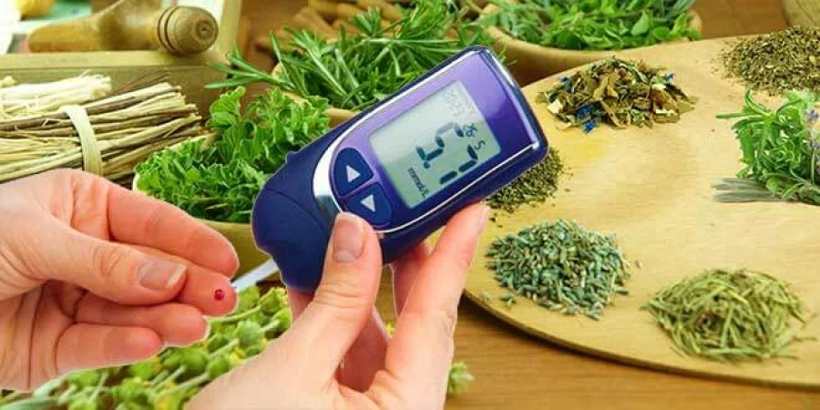

Рекомендуемые сборы

Сбор N° 1. Листья черники – 25 г., листья крапивы двудомной – 25 г., корни одуванчика – 25 г. 1 ст. ложку измельченных листьев сбора заливают стаканом кипятка и настаивают полчаса. Процеживают. Принимают по 1 стакану настоя 2-4 раза в день перед едой.

Сбор N° 2. Листья черники – 25 г. листья подорожника большого – 25 г., корни одуванчика лекарственного – 25 г., листья крапивы двудомной – 25 г. 1 ст. ложку измельченного сбора заливают стаканом кипятка и настаивают полчаса. Процеживают. Принимают по ½ стакана 3-4 раза в день перед едой.

Сбор N° 3. Цветки боярышника – 25 г., листья черники – 25 г., листья толокнянки обыкновенной – 25. 1 ст. ложку измельченного сбора заливают стаканом кипятка и настаивают полчаса. Принимают по ½ стакана 3-4 раза в день перед едой (при сахарном диабете с нарушениями сердечно-сосудистой системы).

Сбор N° 4. Листья черники – 25 г., листья ежевики сизой – 25г., листья земляники лесной – 25 г., ягоды шиповника обыкновенного – 25 г. 1 ст. ложку измельченного сбора заливают стаканом кипятка и настаивают полчаса. Процеживают. Принимают по ½ стакана 3-4 раза в день до еды.

Сбор N° 5. Листья черники – 20 г., створки стручков фасоли – 20 г., 1 ст. ложку смеси залить стаканом кипящей воды, кипятить 15 мин., настаивать 30 мин. Принимать по 1 стакану 3 раза в день перед едой.

Сбор N° 6. Листья черники – 20 г., створки стручков фасоли – 20 г., корень лопуха – 10 г., листья брусники – 10 г. Одну ст. ложку смеси залить стаканом кипящей воды, кипятить 15 мин., настаивать 30 мин. Принимать по 1 стакану 3-4 раза в день перед едой.

Занятие 6

Вредные привычки, их влияние на здоровье человека.

Наиболее негативными факторами возникновения хронических заболеваний являются курение, алкоголизм, нездоровое питание, недостаточная двигательная активность, несвоевременное обращение к квалифицированной медицинской помощи при неоправданно широком использовании методов самолечения и сомнительных рецептов народной медицины.

Курение

По данным Всемирной организации здравоохранения курение табака является ведущей причиной плохого здоровья и преждевременно смертности. Курение является одним из наиболее значимых факторов риска, приводящих к развитию таких заболеваний, как сердечнососудистые, респираторные, некоторые формы рака. С курением связаны до 90% всех случаев рака легких, 75% случаев хронического бронхита и эмфиземы легких, 25% случаев ишемической болезни сердца.
По мнению ученых, за счет избавления от никотиновой зависимости, средняя продолжительность жизни землян возросла бы на 4 года.
Ежегодно из-за курения в крае умирает более 10 тысяч человек. Это более 26 человек ежедневно. Потери продолжительности жизни, связанные с курением, составляют у мужчин - 6 лет, у женщин 5-7 лет.
Достаточно высока социально-экономическая эффективность профилактики вредных привычек, в т.ч. самой распространенной - курения.

Несколько примеров официальной международной статистики, обнародованной специалистами ВОЗ:
- каждые шесть секунд в мире умирает человек от болезней, вызванных потреблением табака, в год – 3,5 миллиона человек;
- для человека смертельная доза – 2-3 капли; это примерно 20-25 сигарет. Курильщик не погибает потому, что эта доза никотина вводится постепенно (в течение суток), а не в один прием, а также в результате частичной нейтролизации яда фомальдигидом табачных смол;
- в момент затяжки загорается табак и папиросная бумага, при этом образуется около 1200 вредных веществ, в том числе окись углерода, сажа, бензпирен, муравьиная и синильная кислоты, мышьяк, аммиак, сероводород, ацетилен, радиоактивные элементы… Выделяются смолы, которые содержат 43 канцерогена, вызывающие рак. И все это попадает в организм курильщика;
- сердце курильщика делает за сутки на 12-15 тысяч сокращений больше, чем некурящего, и быстрее изнашивается;
- у мужчин в 8 случаях из 10 в связи с курением развивается сужение кровеносных сосудов в половых органах и как следствие этого – импотенция. Шансов стать импотентом у курильщиков в 2 раза больше, чем у некурящих.
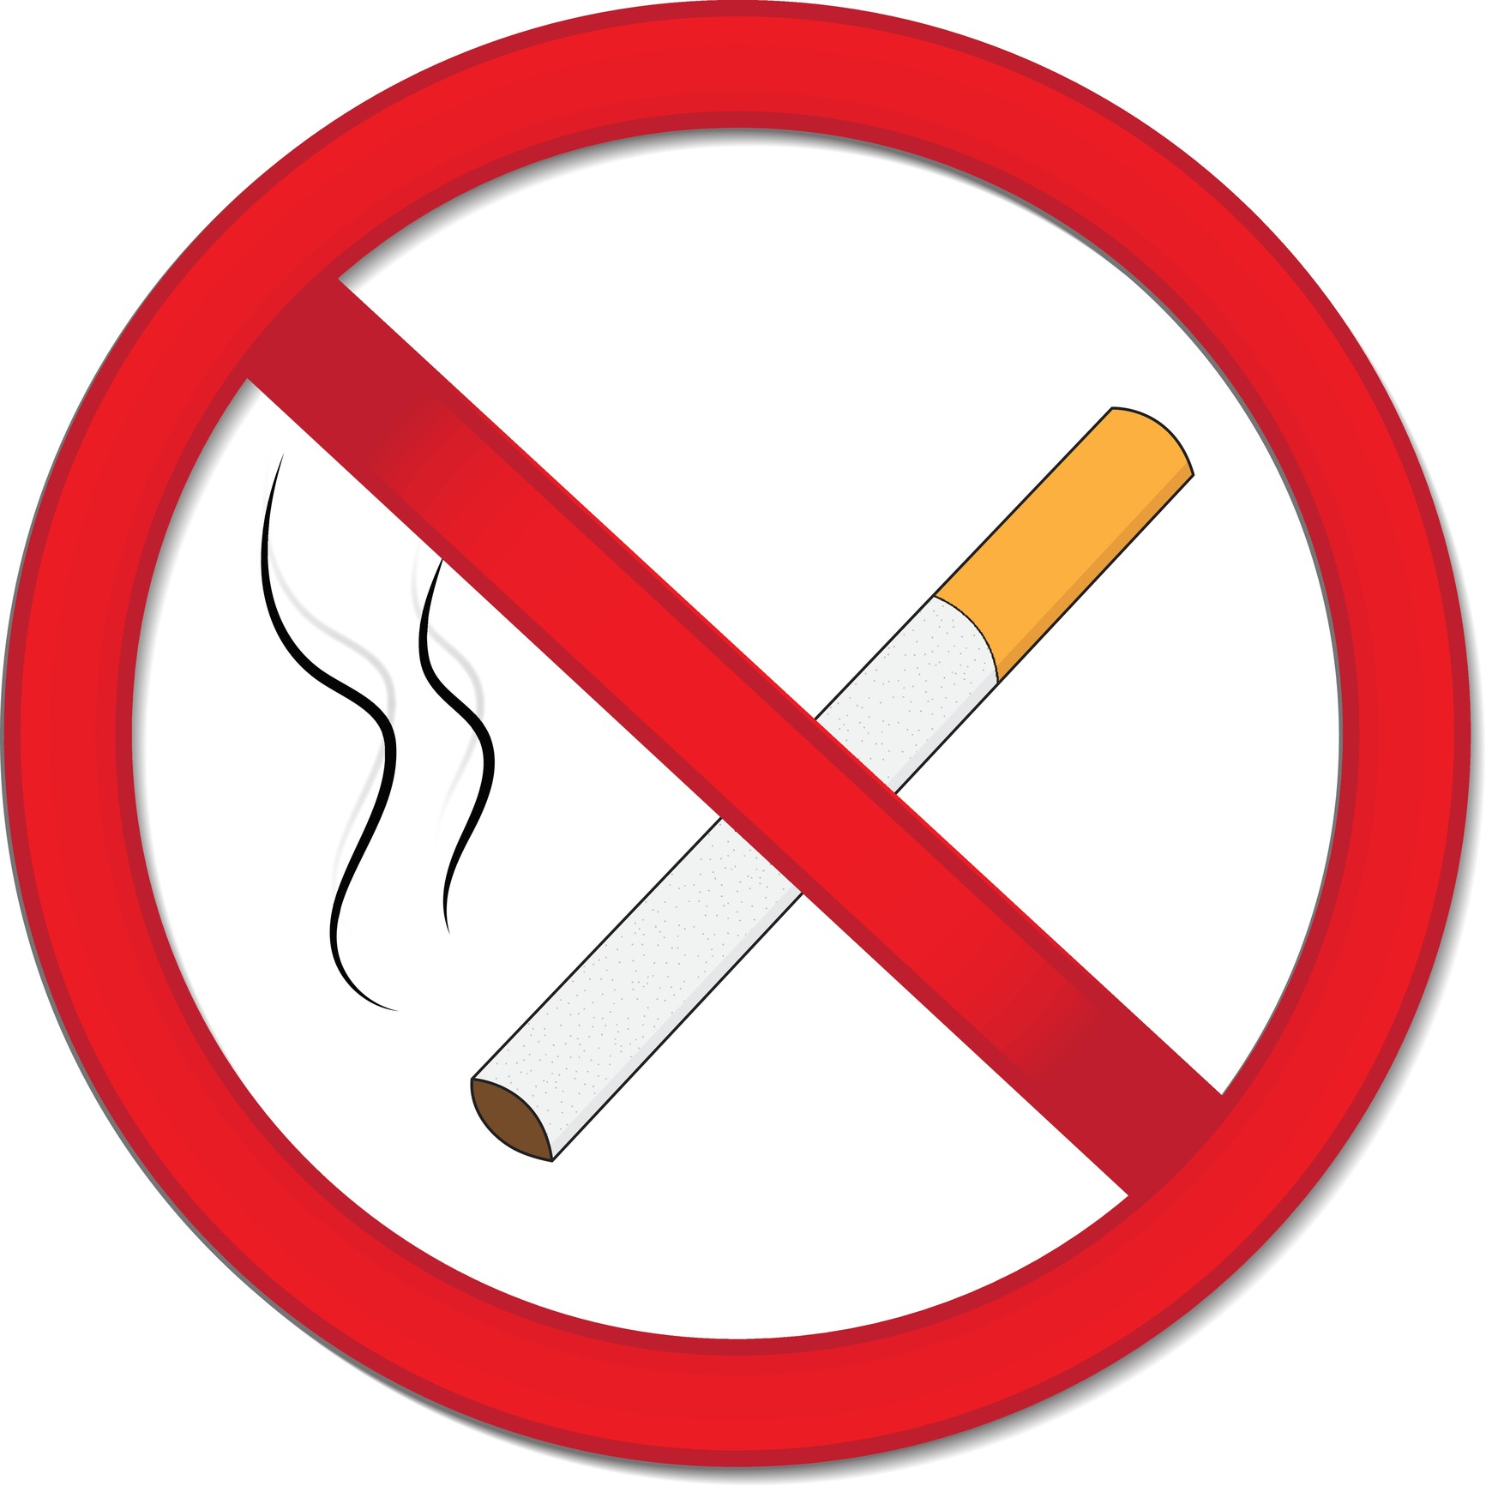

Рекомендации по профилактике и отказу от курения

Табакокурение является единственной причиной смерти от сердечно-сосудистых заболеваний и рака, которая достаточно легко может быть устранена. Первичные службы здравоохранения должны мотивировать курильщиков бросить курить и помогать им в усилиях отказаться от этой привычки. К контролю за курением пациента необходимо подходить также, как к диагностике и лечению какого-либо заболевания.
В случае, когда пациент курит, врач или медицинская сестра могут сделать следующее:
- Дать совет или коротко объяснить, почему пациенту необходимо бросить курить. При наличии памяток или брошюр по курению предложить пациенту ознакомиться с ними.
- При повторном визите поинтересоваться, что изменилось в отношении привычки курения и при возможности пригласить пациента на дополнительные консультации через 1, 3, 6 месяцев.
- Предложить пациенту помощь при отказе от курения, используя никотинотерапию (жевательная резинка с никотином, наклейки с никотином на кожу, и пр.), чтобы облегчить временный эффект отказа от курения. При этом важно объяснить пациенту, как нужно правильно использовать эти средства.

Алкоголизм

Вряд ли кто-то не согласится с тем фактом, что алкоголизм для России – это настоящая беда. Официально диагноз "алкоголизм" поставлен 2,4 млн. россиян, и их число ежегодно растет. Но медицинская статистика и реальные цифры расходятся существенно. По неофициальным оценкам, около 17 млн. наших соотечественников в той или иной степени страдает алкогольной зависимостью, а это почти 12% от общей численности населения.
По мнению экспертов ВОЗ одной из основных причин демографического кризиса в России является чрезмерное потребление алкоголя. На протяжении последних лет Россия все более уверенно становится мировым лидером по уровню потребления алкоголя на душу населения – 14 литров чистого алкоголя на одного человека в год при среднеевропейском показателе – 9,8 литра. Причем на долю крепкоалкогольных напитков выпадает 70%, а на долю пива 14% от общего объема чистого алкоголя.
Характерно, что уровень потребления пива постепенно растет. Сейчас один человек в России выпивает около 43 литров пива в год. В массовом сознании бытует мнение, что пиво – слабоалкогольные и абсолютно безвредный напиток, изготовляемый из очень полезного пищевого продукта – ячменя. Это далеко от действительности. С точки зрения научной наркологии, пивной алкоголизм формируется быстрее водочного, бороться с влечением к пиву сложнее – это тяжелый, трудно поддающийся лечению вариант алкоголизма. Помимо наркологического эффекта систематическое потребление пива негативно сказывается на сердечно-сосудистую систему (синдром "пьяное сердце", характеризующийся дряблым миокардом и ослабленными функциями), выработку мужских половых гормонов, деятельность головного мозга.
Помимо прямого вреда, негативное влияние алкоголя на общество в целом проявляется в виде вторичных проблем – патология личности пьющего и его асоциальное поведение, рост числа отравлений и травм, психосоматические страдания людей, находящихся в его окружении.

Рекомендации по профилактике алкоголизма

В обозримом будущем полный отказ от алкоголя является нереальным. Тем не менее, усилия по снижению его потребления и минимизация ущерба от последствий потребления алкоголя должны лечь в основу социальной стратегии любого общества и государства.

Лицам из групп риска должно быть рекомендовано абсолютное воздержание. В частности, люди не должны пить совсем, если:
- Они имеют некоторые специфические психосоматические отклонения или соматические заболевания (заболевания печени, сердечно-сосудистой системы, гипертонию, депрессию, другие психические заболевания);
- Применяют некоторые лекарственные препараты: метронидазол, снотворные, седативные средства, трициклические антидепрессанты или другие психоактивные вещества;
- Управляют механизмами или транспортными средствами, включая все формы автомобильного, железнодорожного, морского или воздушного транспорта;
- Несут ответственность за сохранение общественного порядка и поддержание безопасности;
- Работают с огнеопасными и токсическими веществами;
- Являются операторами автоматизированных систем управления;
- Во время беременности и кормления грудью.

Нездоровое питание
В настоящее время можно говорить о новом типе питания большинства россиян. Основные тенденции его – потребление преимущественно промышленно переработанных рафинированных продуктов, постоянное использование продуктов, содержащих не одну, а несколько пищевых добавок.
Некоторая часть нашего общества очень увлечена пищей быстрого приготовления – фаст-фудами, биологически активными добавками к пище, широко используются в питании генетически модифицированные продукты. Регулирующие системы нашего организма не успевают за предложенными типами питания. Следствие этого – рост многих болезней цивилизации, которые и влияют на демографические процессы.
Хотелось бы обратить Ваше внимание на качество некоторых наиболее востребованных продуктов питания.
Колбаса - по старым советским ГОСТам – это мясной фарш, качественный шпик, приправы и специи. Сейчас большая часть производителей делает колбасу не по ГОСТам а по ТУ – техническим условиям. Поэтому класть в нее могут что угодно. В современную колбасу не скупясь добавляют крахмал, соевый белок, каррагинин. Поэтому доже из небольшого количества мяса можно сделать много дешевой колбасы и сосисок. Чтобы придать сое вкус, в фарш добавляют ароматизаторы и глютамат натрия.
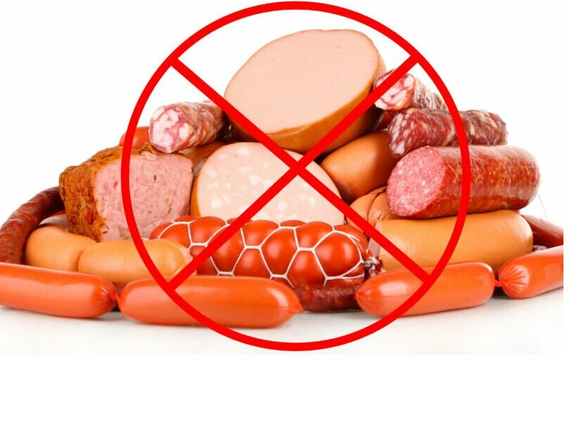

Йогурт - это кефир, наполненный синтетическими "улучшителями", ароматизаторами и консервантами. Во фруктовом или овощном йогурте допускается до 30% вкусовых добавок.
Покупая йогурт, например, с грушевым вкусом, вы получаете кисломолочный продукт, в котором никакой груши, разумеется не было, а введена грушевая эссенция - бутилацетат. Покупая йогурт, следует помнить, что среди них есть "живые" (те, в которых есть живые микробные культуры закваски -болгарская палочка или термофильный стрептококк) и такие, в которых эти культуры убиты. Настоящий "живой" йогурт имеет срок хранения не более недели и должен храниться только в холодильнике при температуре не выше 8° С.
Если вы видите на упаковке йогурта проставленный производителем месячный срок годности, этот йогурт вообще не стоит внимания - он мертвый и в нем попросту "сидят" консерванты, не свойственные данному продукту.

Чувствительно для здоровья увлечение продуктами быстрого приготовления (бульонными кубиками, сухими супами, "фирменными" приправами и др.). Рецептура изготовления "кубического бульона" проста до крайности. Это экстрактивные вещества, любой жир, соль без меры и до 30% глутамата натрия.
По сути, аромат и вкус кубикам придает именно глутамат натрия, что и обозначено на упаковках кубиков практически всех фирм-производителей. Глутамат - обязательный ингредиент при производстве продуктов питания из конины (до 0,15 % от массы исходного сырья).
Глутамат позволяет пищевой промышленности экономить на мясе, птице, грибах и прочих реальных компонентах. Достаточно положить в продукт несколько измельченных волокон или даже мясной экстракт, "посолить" все это глутаматом натрия - и "настоящий" мясной, куриный, грибной (да какой угодно!) вкус обеспечен.

Некоторые морепродукты только маскируются под деликатесы.
Например, разве могут быть настоящими крабовыми палочками расслаивающиеся кусочки, подкрашенные чем-то красненьким? Стоит обратить внимание на мелкую надпись на упаковке - "сурими".
Сурими - это рыбный фарш, изготовленный из "всего" рыбного. Далее в него добавляют вкусовые и ароматические добавки, смесь "сдабривается" красителями - и деликатесное "крабовое мясо" готово. В этих продуктах крабового мяса никогда не было и не будет. Для них даже было придумано специальное официальное наименование - "аналог крабовых палочек".
Наиболее частым следствием нерационального является ожирение. Избыточный вес объективно признается отягчающим фактором при развитии целого ряда заболеваний - от сердечно-сосудистых до кожных и диабета. Медики давно уже бьют тревогу, а минздравовская статистика и так уже напоминает сводки с фронтов необъявленной войны:
- гипертоническая болезнь у людей с избыточным весом наблюдается в 4 - 5 раз чаще, нежели у людей с нормальным весом;
- ожирение - одна из основных причин, приводящих к развитию деформирующих заболеваний коленных, тазобедренных, голеностопных и позвоночных суставов;
- среди больных среднего возраста, страдающих диабетом, преобладают тучные и ожиревшие граждане;
- заболевания поджелудочной железы и желчного пузыря регистрируются у людей с избыточным весом чаще, чем у людей с нормальным весом...
- чрезмерное накопление жировой ткани ведет к безусловно более быстрому изнашиванию организма, не выдерживающему сверхнагрузок.

Рекомендации по здоровому питанию

Врачи и медицинские сестры первичного звена здравоохранения, знакомые с вопросами питания, должны предпринимать последовательные попытки внедрять рекомендации по питанию, признанные на международном уровне, стараться сделать здоровое питание социальной нормой.
Медицинские работники должны давать практические советы по выбору и приготовлению здоровой пищи. Например,

а) снижать количество жиров, особенно насыщенных, путем:
- Выбора постных частей мяса (обрезать видимый жир);
- Увеличения потребления рыбы и птицы (без кожи), а не красного мяса;
- Повышения потребления мягкого маргарина, а не масла (намазывать маргарин на хлеб тонким слоем);
- Использования растительных масел (оливкового, подсолнечного, соевого) при приготовлении супов, тушении или жарении вместо животных жиров (сала);
- Снижения потребления ветчины, колбас и бекона или полного отказа от них;
- Уменьшение потребления сливок, сметаны, майонеза, маслянистых приправ;
- Потребление снятого молока, йогуртов и сыров с низким содержанием жира;
- Меньшего потребления пирожных, бисквитов или полного отказа от них, картофельных чипсов, жареного картофеля, шоколада;
- Приготовление пищи на пару, запекания, отваривания и использования микроволновой печи вместо жаренья с добавлением жира.

б) увеличить потребление крахмала и клетчатки, рекомендуя есть:
- Больше хлеба, предпочитая хлеб из муки грубого помола белому;
- Больше вареного, печеного картофеля или пюре, бобовых (бобы, горох, чечевица) и риса (особенно коричневого, в котором больше клетчатки);
- Макароны и вермишель;
- На завтрак – каши из круп (не добавляя сахара или соли) или мюсли с орехами и сухофруктами;
- Сырые или приготовленные овощи, зеленые или желтые (капусту, морковь), салаты и фрукты вместо витаминов и минералов в виде таблеток.

в) уменьшить потребление сахара:
- При покупке учитывать ингредиенты, входящие в продукты, и предпочитать те, в которых сахар не является основным компонентом;
- Избегать потребления пищи и напитков с высоким содержанием сахара (например, безалкогольных напитков, кондитерских изделий, пирожных);
- Выбирать свежие, сушеные или консервированные фрукты без добавления сахара;
- При приготовлении пищи сахар использовать в небольших количествах, и добавлять меньше сахара в чай, кофе, каши.

г) снижать потребление соли, рекомендуя:
- Избегать покупки сильно соленых продуктов, предпочитать продукты с низким или уменьшенным содержанием соли;
- Избегать консервированных, засоленных, маринованных или копченых мяса и рыбы;
- При приготовлении пищи добавлять как можно меньше соли или не добавлять ее вообще, ограничить потребление продуктов, содержащих натрий (таких, как пищевая сода, соевый соус), вместо этого использовать специи и травы;
- При еде ограничивать потребление соли за столом (досаливание пищи).

Недостаточная двигательная активность

Физическая активность – это мощное средство улучшения физического и психического здоровья.
Однако слишком многие люди в повседневной жизни лишены физической активности, что ведет к тяжелым последствиям для их здоровья и благополучия. По оценочным данным ВОЗ ежегодно почти 600000 случаев смерти обусловлено сниженным уровнем физической активности населения.
Устранение этого ведущего фактора риска привело бы к снижению угрозы таких нарушений здоровья, как сердечно-сосудистые заболевания, инсулиннезависимый сахарный диабет, повышенное артериальное давление, некоторые разновидности злокачественных новообразований, болезни костно-мышечной системы, а также психологические расстройства. Физическая активность – это один из ключевых факторов в борьбе с современной эпидемией избыточной массы тела и ожирения, которая стала новой глобальной проблемой общественного здравоохранения.

Сидячий образ жизни является обычным в современном развитом обществе, когда почти во всех отраслях экономики интенсивная механизация привела к значительному снижению расходы энергии у лиц большинства профессий. Исследования показали, что примерно у 70% и более мужчин и женщин во всех возрастных группах физическая активность ниже приемлемого минимального уровня, положительно влияющего на здоровье.

Опыт физической культуры и здравоохранения различных стран и народов свидетельствует о большом значении здорового образа жизни, двигательной активности и в целом физической культуры населения в формировании его здоровья, улучшения качества жизни общества.

Обобщение материалов многолетних медицинских наблюдений позволяет установить типичную для различных контингентов населения нозологию, позволяет оценить оздоровительную эффективность физкультурных занятий.

У трудящихся на производстве, среди лиц, регулярно занимающихся физической культурой, общая заболеваемость в 2-3 раза ниже, чем у лиц того же пола и профессии, не уделяющих внимания в повседневной жизни занятиям физической культуры и спортом, систематической двигательной активностью.
Обращаемость за медицинской помощью у трудящихся – активных физкультурников в 4 раза меньше, а трудовые потери в 2-3 раза ниже, чем у безразличных к физической культуре их товарищей, коллег.
Эта закономерность четко проявляется при анализе заболеваемости сердечно-сосудистой системы, органов дыхания, опорно-двигательного аппарата.
Установлено, что клинические формы атеросклероза у лиц физического труда выявляются в 2-3 раза реже, чем у работников, профессия которых не связана с регулярной физической нагрузкой.

Совершенно очевидно, что регулярные занятия физической культурой полезны для укрепления здоровья населения.

Рекомендации по профилактике низкой физической активности

При рекомендации программ по физической активности необходимо принимать во внимание 3 основные компонента.

Во-первых, частота: физическая нагрузка 3 раза в неделю считается оптимальной, нежелательно заниматься физическими упражнениями подряд несколько дней во избежание боли, усталости и возможных травм.

Во-вторых, продолжительность. Для лучшей переносимости нагрузки сердечно-сосудистой системой необходимо, чтобы на занятия затрачивалось от 25 до 60 мин, и чтобы они имели 3 фазы: разминку (5-10 минут), нагрузку (15-40 минут), расслабление (5-10 минут). Чем старше человек и чем он меньше тренирован, тем важнее стадия разминки.

В-третьих, типы рекомендуемых физических упражнений могут включать комплексы с легкой, умеренной и тяжелой нагрузкой. Например, ходьба (быстрая и энергичная), езда на велосипеде (вместо машины), подъем по лестнице (вместо лифта). Также могут быть рекомендованы такие виды физической активности, как работа в саду, бег, плавание, гребля, катание на коньках, лыжах, командные игры, танцы. Чем больше вид физической активности подходит к образу жизни человека, тем больше оснований его рекомендовать.

Увлечение самолечением и рекламными псевдолечебными средствами

Не вызывает сомнения, что позднее обращение к квалифицированной медицинской помощи чревато опасными последствиями для здоровья человека. Но еще в большей степени вредит себе заболевший человек, пользуясь доморощенными рецептами или рекламными советами.

Реклама товаров и услуг становится настоящим бичом в современном обществе потребителей. Реклама стала мощным инструментом информационно-психологического воздействия на сознание людей. Находясь под постоянным воздействием рекламы, люди начинают приобретать массу таких вещей, которые им по существу вовсе и не нужны. Особенно это опасно в отношении лекарственных препаратов, биологически активных добавок, различных портативных аппаратов домашнего пользования, псевдомедицинских услуг, широко рекламируемых сегодня.

Достигается же такое воздействие посредством использования специально разработанных и умело осуществляемых рекламных технологий, которые представляют собой специальные методики психологического воздействия на подсознание. Это и специальные методы подачи изображений рекламируемых изделий на рекламных плакатах и экранах телевизоров, и определенным образом подобранные фразы в рекламных роликах и видеоклипах и т.п.

